



ZAKON O DOSTOPNOSTI DO PROIZVODOV IN
STORITEV ZA INVALIDE
VODNIK V LAHKEM BRANJU



ZAKON O DOSTOPNOSTI DO PROIZVODOV IN
STORITEV ZA INVALIDE
VODNIK V LAHKEM BRANJU

Kazalo
Kazalo je seznam informacij,
ki jih lahko najdeš v tem vodniku. Informacije v vodniku so zbrane v poglavjih. Na desni strani piše,
na kateri strani lahko najdeš poglavje.
1.
Kako beremo to knjigo? 7
2.
Vodnik po zakonu o dostopnosti do proizvodov in
storitev za invalide ZDPSI 10
Kaj je zakon o dostopnosti do proizvodov in
storitev za invalide? 10
Kaj določa ZDPSI? 11
3.
Pomembne informacije in izrazi 17
Kaj je dostopnost? 17
Kaj je proizvod? 17
Kaj je storitev? 18
Kdo je proizvajalec? 18
Kdo je ponudnik storitve? 19
Kdo je potrošnik? 19
4.
Kateri proizvodi in storitve morajo biti
dostopni po ZDPSI? 20
Kateri proizvodi morajo biti dostopni? 20
Katere storitve morajo biti dostopne? 23
5.
Splošni pogoji idostopnosti proizvodov in storitev 29
Splošni pogoji dostopnosti za proizvode 29
Splošni pogoji dostopnosti za storitve 32

6.
Dodatni pogoji za dostopnost storitev 37
Storitve e-trgovine 40
Avdiovizualne medijske storitve 41
Storitev e-knjig 43
Storitev zračnega, avtobusnega in
železniškega prevoza 45
Potrošniške bančne storitve 50
7.
Kdo mora poskrbeti za dostopnost proizvodov in
storitev 52
Obveznosti proizvajalca 54
Obveznosti zastopnika 55
Obveznosti uvoznika 55
Obveznosti distributerja 56
Obveznosti ponudnika storitev 58
8.
Izjeme v ZDPSI 59
kaj je harmoniziran standard? 60
Kaj je nesorazmerno breme? 61
Posebno pravilo o storitvah komunikacije v sili 63
9.
Kdo nadzira, da se ZDPSI upošteva? 65
Kdo nadzira proizvode? 65
Kdo nadzira storitve? 66
Kaj lahko storiš, če misliš, da proizvod ali
storitev nista dostopna? 68
10. Konec vodnika in viri 69

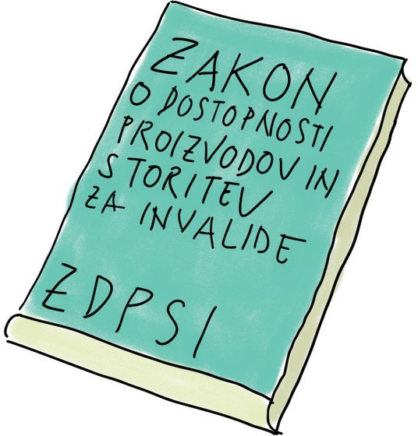


1. Kako beremo to knjigo?
Ta knjiga je vodnik.
V vodniku so napisane pomembne informacije. V vodniku so informacije razložene.
V tem vodniku pišemo o Zakonu o dostopnosti do proizvodov in storitev za invalide ZDPSI.
ZDPSI je okrajšava ali kratica za
Zakon o dostopnosti do proizvodov in
storitev za invalide.
To pomeni, da so te črke vzete iz dolgega imena zakona.
Ker ima zakon dolgo ime,
bomo v vodniku uporabljali kratico ZDPSI.
Lahko branje
Ta knjiga je napisana v lahkem branju.
To pomeni, da jo lažje beremo in razumemo.
Slike
Zraven besedila so slike. Slike nam pomagajo,
da bolje razumemo besedilo.
7

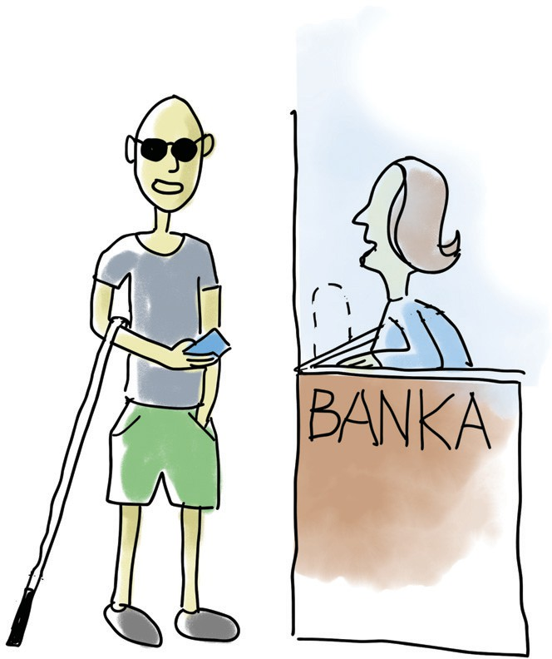
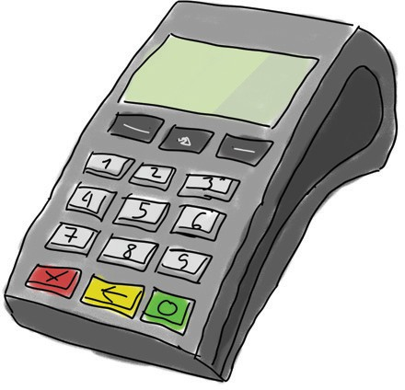

Spol
V knjigi uporabljamo moško slovnično obliko. To pomeni, da pišemo tako,
kot da govorimo samo moškim,
v bistvu pa govorimo vsem ljudem.
Poglavja
Vodnik ima 10 poglavij.
V vsakem poglavju predstavimo pomembne informacije iz Zakona o dostopnosti do proizvodov in storitev za invalide.
Trenutno berete 1. poglavje
Kako beremo to knjigo?
V tem poglavju piše, kako so informacije v knjigi organizirane.
V 2. poglavju Vodnik po zakonu o
dostopnosti proizvodov in storitev za invalide ZDPSI
piše, kaj je ZDPSI.
V 3. poglavju Pomembne informacije in izrazi piše, katere pomembne besede ali
izraze moramo razumeti,
da lažje beremo ta vodnik.
V 4. poglavju Kateri proizvodi in storitve morajo biti dostopni po ZDPSI? piše,
katere so tiste skupine proizvodov in storitev,
ki morajo biti po ZDPSI dostopni.
8

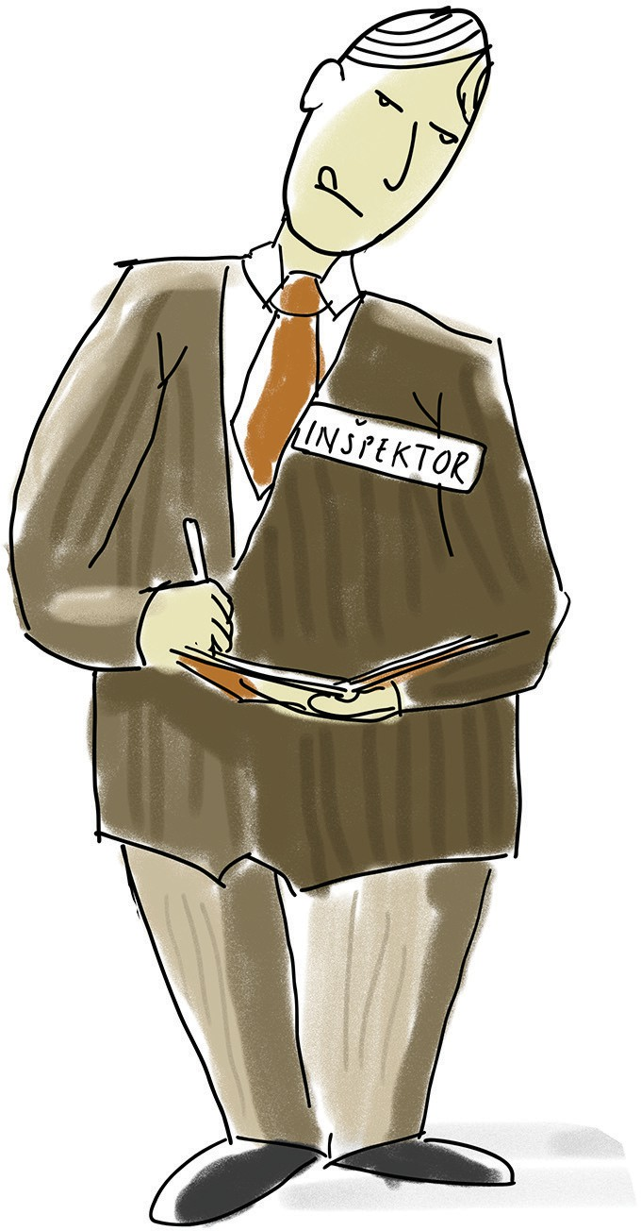
V 5. poglavju Splošni pogoji dostopnosti proizvodov in storitev piše,
katerim pogojem morajo ustrezati proizvodi in storitve,
da so po ZDPSI dostopni.
Na primer:
kakšni morajo biti računalniki, pametni telefoni, bankomati, storitve potniškega prevoza,
bančne storitve in drugi proizvodi in storitve,
da jih lahko uporabljajo vsi ljudje.
V 6. poglavju Dodatni pogoji za dostopnost storitev
piše, katerim dodatnim zahtevam morajo storitve ustrezati, da upoštevajo ZDPSI.
V 7. poglavju Kdo mora poskrbeti za
dostopnost proizvodov in storitev? piše, kdo vse mora poskrbeti,
da so proizvodi in storitve dostopne.
V 8. poglavju Izjeme v ZDPSI piše,
kdaj ZDPSI ne velja v celoti ali kdaj ima izjeme.
V 9. poglavju Kdo nadzira,
da se ZDPSI upošteva? piše,
kdo preverja, ali se ponudniki proizvodov in storitev držijo ZDPSI.
V 10. poglavju Konec vodnika in viri piše, s katerimi gradivi smo si pomagali pri
pisanju tega vodnika.
9

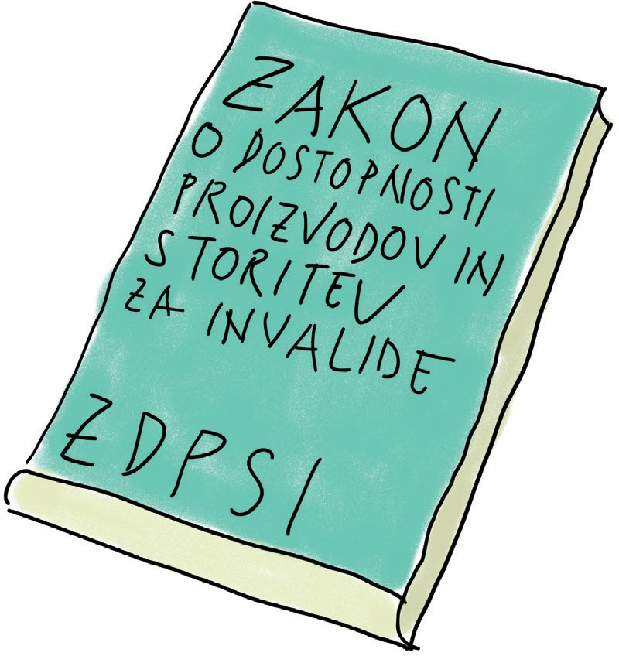

2. Vodnik po Zakonu o dostopnosti do
proizvodov in storitev za invalide ZDPSI
Kaj je Zakon o dostopnosti
do proizvodov in storitev za invalide?
Država je napisala in sprejela
Zakon o dostopnosti do proizvodov in storitev za invalide. Na kratko temu zakonu rečemo ZDPSI.
ZDPSI je okrajšava ali kratica.
To pomeni, da so te črke vzete iz dolgega imena zakona. Ker ima zakon dolgo ime,
bomo v vodniku uporabljali kratico ZDPSI.
10

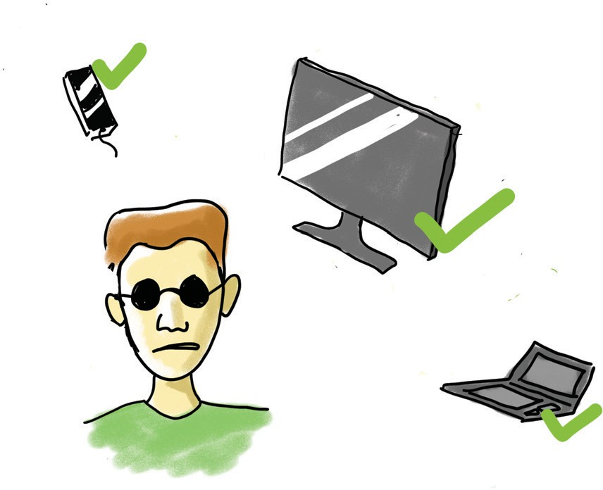
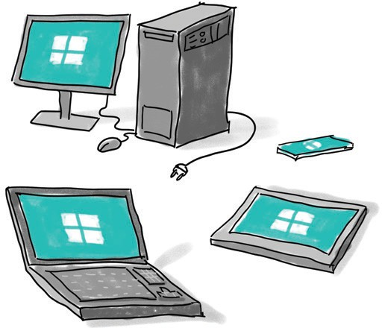
Kaj določa ZDPSI?
ZDPSI je pomemben zakon.
ZDPSI določa, kateri proizvodi in storitve morajo biti dostopni invalidom.
Dostopnost po ZDPSI pomeni, da so proizvodi in storitve narejeni tako,
da jih lahko uporablja čim več ljudi,
brez pomoči drugih.
Proizvod je nekaj,
kar naredimo, primemo v roke in uporabljamo. Proizvod je na primer bankomat,
namizni računalnik, telefon, e-knjiga.
Storitev je dejanje, ki ga nekdo naredi zate. Storitev je nekaj, kar za ljudi opravi podjetje, druga organizacija ali posameznik.
Posameznik je ena oseba.
To je en človek, ki sam opravlja neko delo ali nudi storitev.
Dostopnost storitev in proizvodov pomeni,
da jih invalid lahko uporablja enako kot drugi ljudje.
11

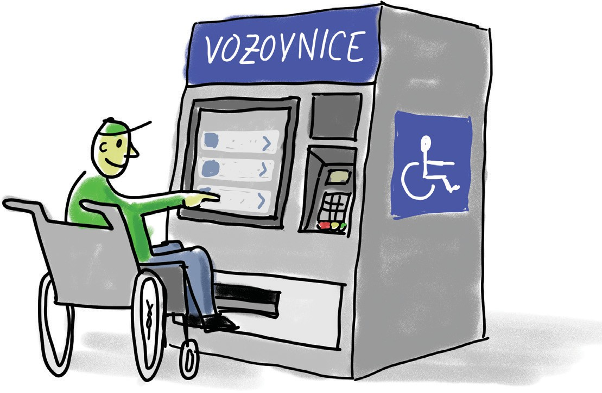
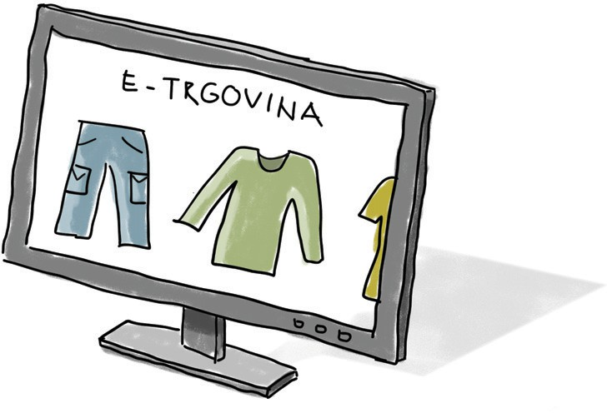
Pravila o dostopnosti proizvodov
V ZDPSI so napisana pravila o dostopnosti za
naslednje skupine proizvodov:
Računalniške naprave,
ki jih ljudje pogosto uporabljajo.
To so na primer:
- računalnik in
progam za uporabo računalnika.
- Prenosni računalnik.
Plačilne in samopostrežne naprave.
To so plačilni terminali
ali naprave za plačevanje s kartico ali telefonom.
-
-
-
Bankomati.
Avtomati za nakup vozovnic. Avtomati za prijavo.
To so naprave,
na katerih se človek sam prijavi.
Na primer pred prevozom, potovanjem ali prihodom v hotel.
12


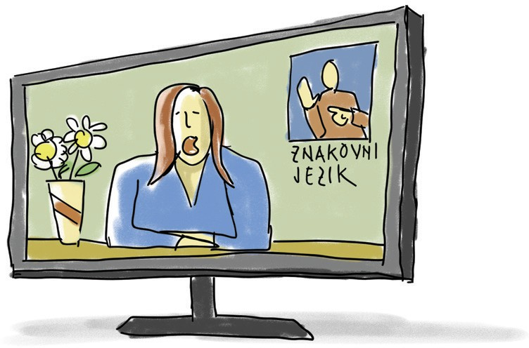
Interaktivni samopostrežni terminali.
To so informacijski zasloni na dotik. To so naprave za informacije,
ki jih človek uporablja sam. Na primer digitalni zemljevid ali informacijski kiosk.
Uporabnik s pritiskom na zaslon dobi
dodatne informacije.
Elektronske naprave za komunikacijo.
To so pametni telefoni ali tablični računalniki.
Elektronske naprave za gledanje videov.
To je pametna televizija ali druga podobna naprava
za gledanje televizije in videov.
Elektronski bralniki.
Elektronskim bralnikom pravimo tudi e-bralniki. To so naprave za branje knjig.
Izgledajo podobno kot tablice.
13

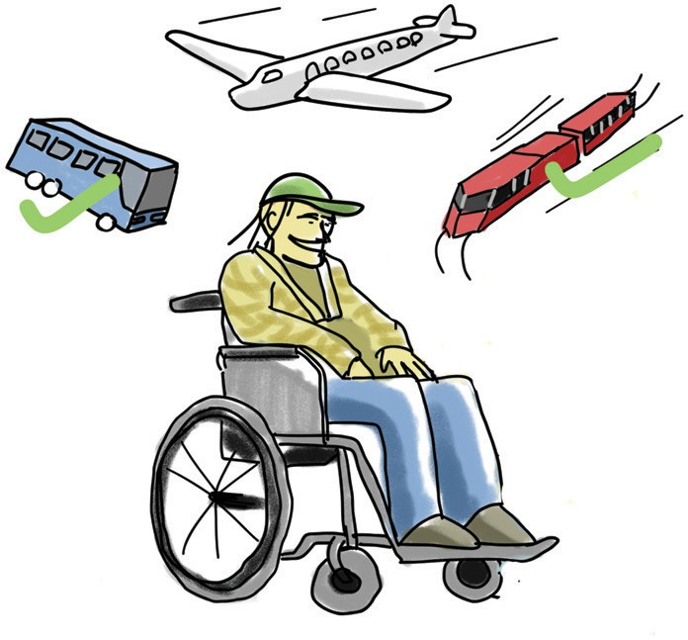
Pravila o dostopnosti storitev
V ZDPSI so napisana pravila o dostopnosti za
naslednje skupine storitev:
Elektronske komunikacijske storitve.
To so storitve, s katerimi ljudje komunicirajo na daljavo.
To so telefoniranje, pošiljanje sporočil ali uporaba interneta.
Storitve, ki ljudem omogočajo dostop do
avdiovizualnih medijskih storitev.
To so storitve, s katerimi ljudje dostopajo do
televizije, videov in drugih video in avdio vsebin.
To so storitve, s katerimi najdemo in
izberemo televizijsko oddajo, ﬁlm ali video.
Storitve zračnega, avtobusnega,
železniškega in vodnega potniškega prevoza.
Sem spadajo:
–
–
–
–
–
spletne strani prevoznikov. Mobilne aplikacije.
Elektronske vozovnice in izdajanje elektronskih vozovnic. Informacije o prevozu.
Nekatere samopostrežne naprave za potnike.
14

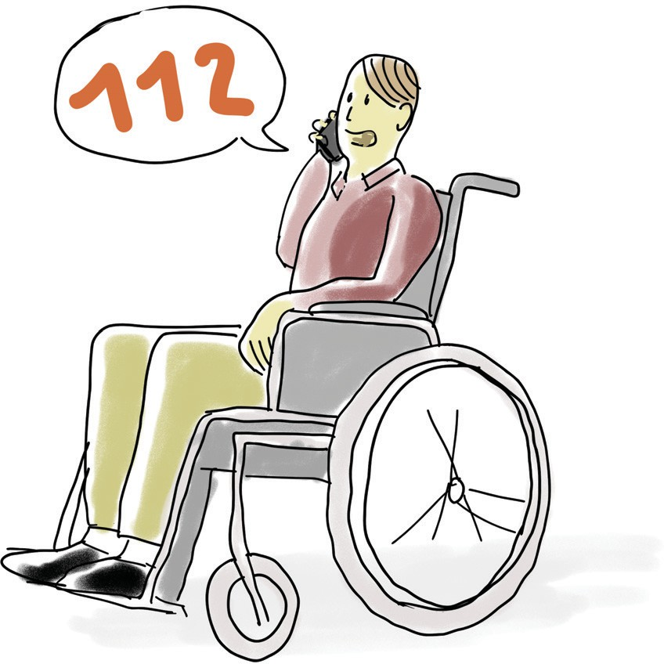
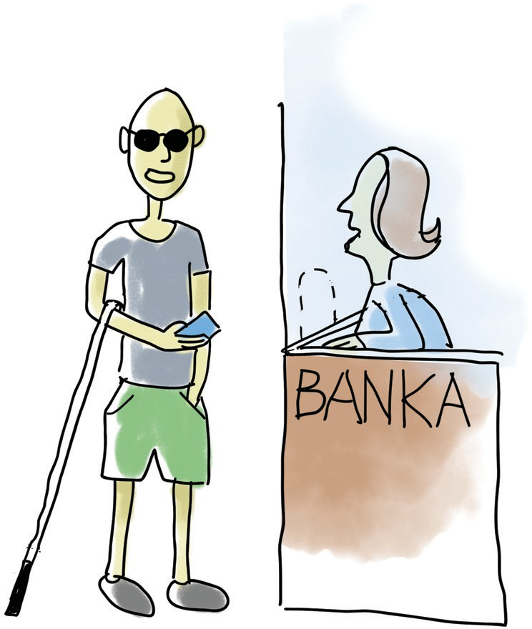
Bančne storitve.
To so na primer:
–
–
–
spletna banka.
Mobilna banka ali
druge bančne storitve, ki jih ljudje uporabljajo.
Elektronske knjige.
Elektronskim knjigam pravimo tudi e-knjige. To so e-knjige in programi,
s katerimi jih ljudje berejo ali uporabljajo.
Storitve e-trgovine.
E-trgovine so trgovine na spletu.
To so storitve za nakup preko interneta.
Komunikacija v sili.
To pomeni, da morajo biti invalidom dostopni tudi:
–
–
–
klic na 112,
klic na 113,
klic na 116 000.
To so številke,
ki jih ljudje pokličejo,
ko potrebujejo nujno pomoč.
V ZDPSI piše, da mora biti odgovor na klic v sili v
dostopni obliki.
Dodatne informacije glede proizvodov in storitev, ki so zapisane v ZDPSI,
so napisane v 4. poglavju.
15

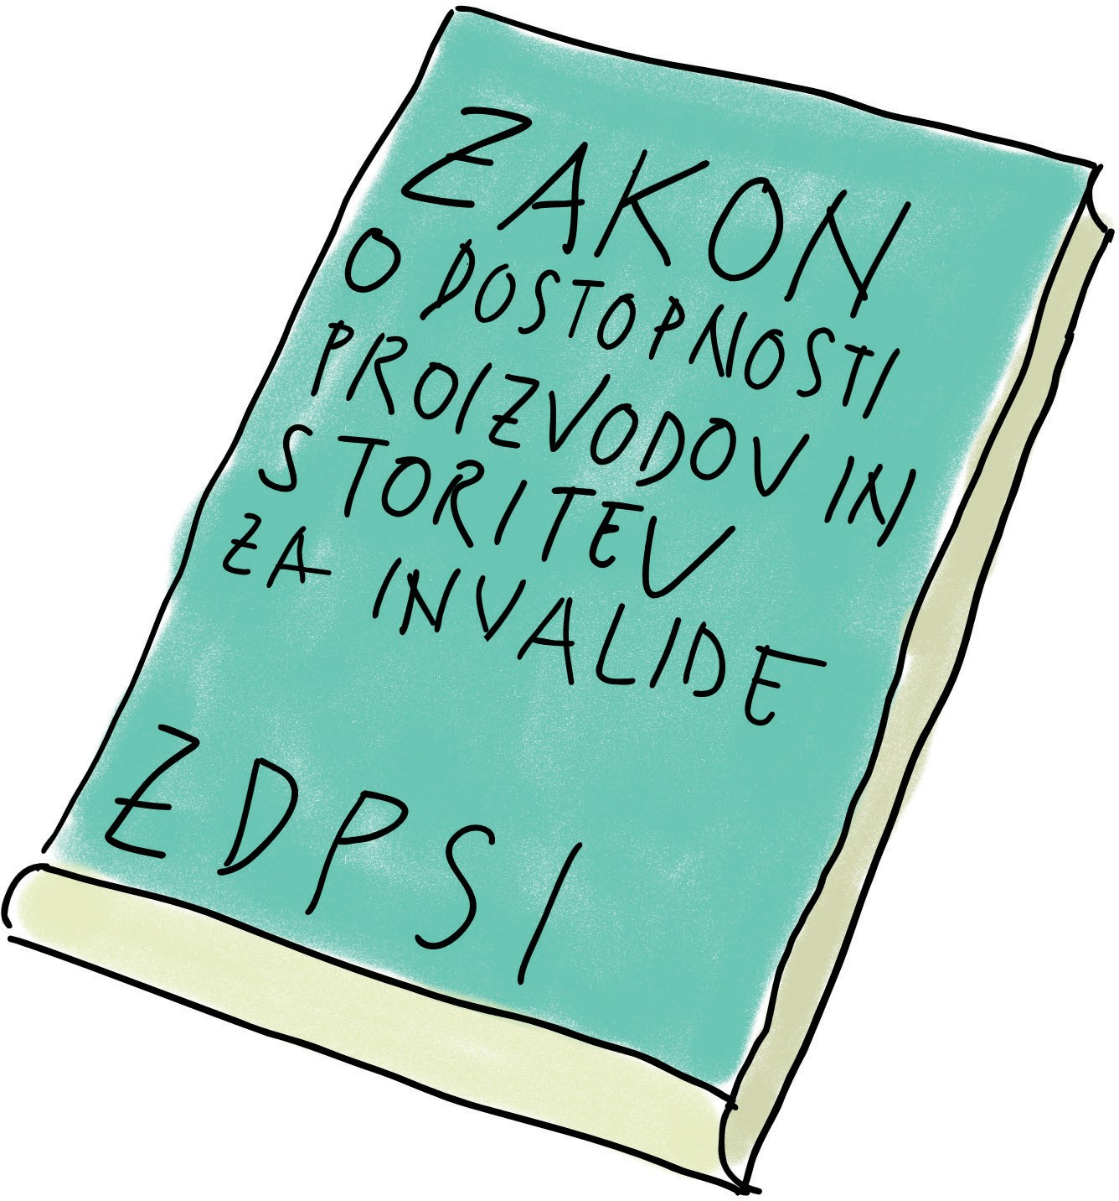
16

Pomembno

ZDPSI ne velja za vse proizvode in storitve. Velja samo za tiste proizvode in storitve,
ki so v zakonu posebej napisane.

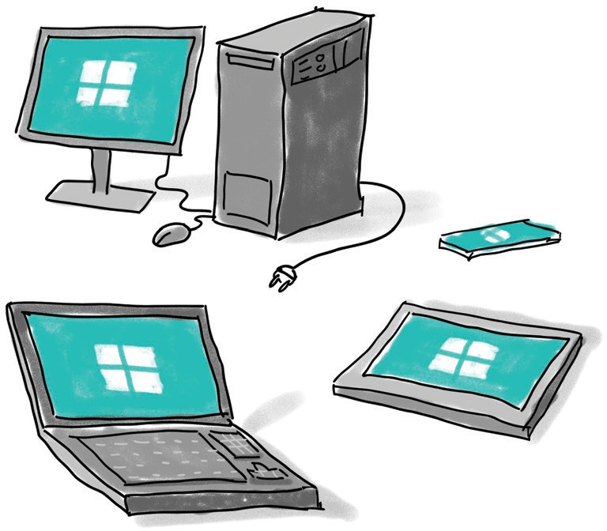
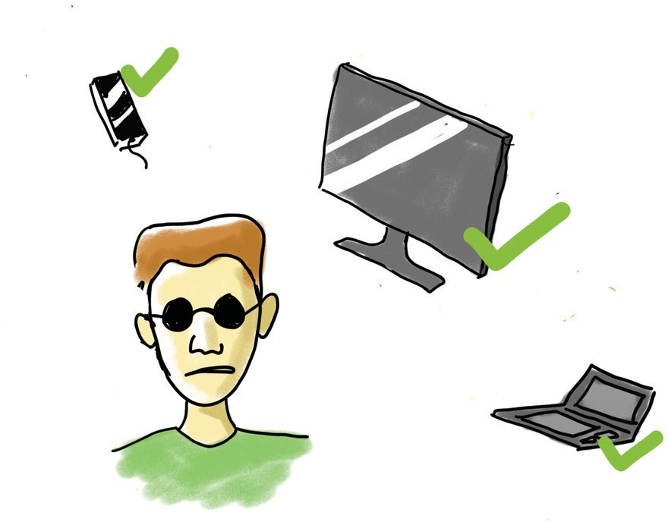
3. Pomembne informacije in izrazi
V tem poglavju pišemo o
pomembnih informacijah in izrazih.
Dobro jih je razumeti, da boste lažje brali ta vodnik.
Kaj je dostopnost?
Dostopnost po ZDPSI pomeni,
da je proizvod ali storitev narejena tako, da jo invalid lahko razume in uporablja.
To pomeni, da invalid zaradi ovir ni
izključen ali v slabšem položaju.
Namen dostopnosti je,
da lahko invalid proizvode in storitve uporablja čim bolj samostojno in enako kot drugi ljudje.
Kaj je proizvod?
Proizvod je nekaj,
kar naredimo, primemo v roke in uporabljamo.
Proizvod je na primer bankomat, namizni računalnik, telefon, e-knjiga.
17

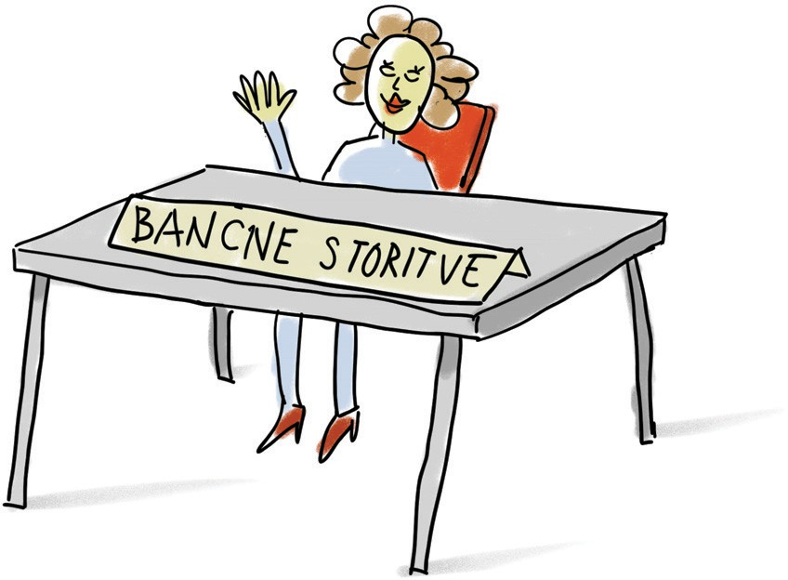
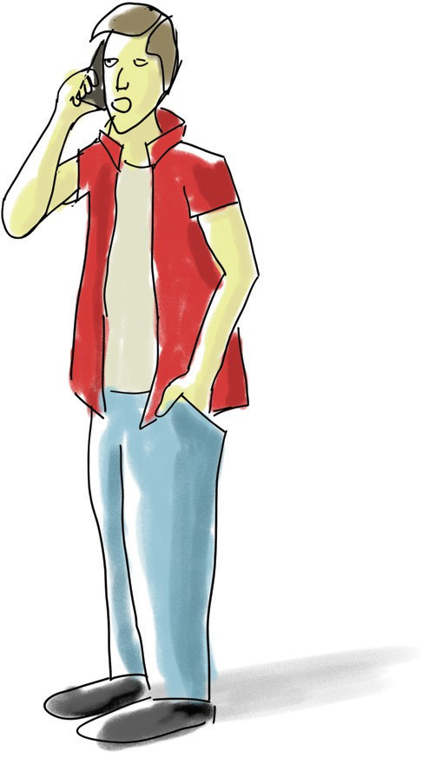
Kaj je storitev?
Storitev je dejanje, ki ga nekdo naredi zate. Storitev je nekaj, kar za ljudi opravi podjetje,
druga organizacija ali posameznik.
Posameznik je ena oseba. To je en človek,
ki sam opravlja neko delo ali nudi storitev.
Storitev je na primer telefonski klic ali
vožnja z avtobusom ali vlakom.
Kdo je proizvajalec?
Proizvajalec je oseba ali podjetje, ki naredi proizvod ali naroči,
da ga naredi drugo podjetje.
Proizvod nato prodaja pod svojim imenom ali blagovno znamko.
Na primer:
Podjetje naredi e-bralnik in
ga prodaja pod svojim imenom. To podjetje je proizvajalec.
18

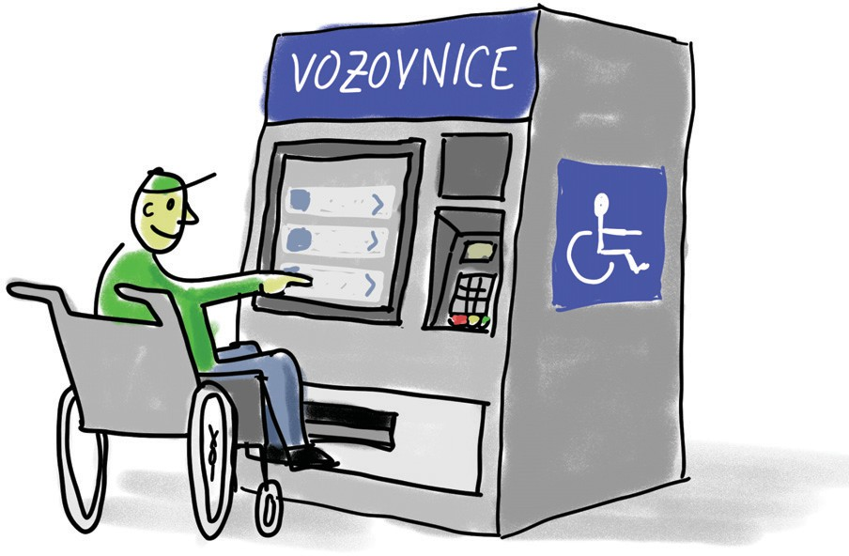
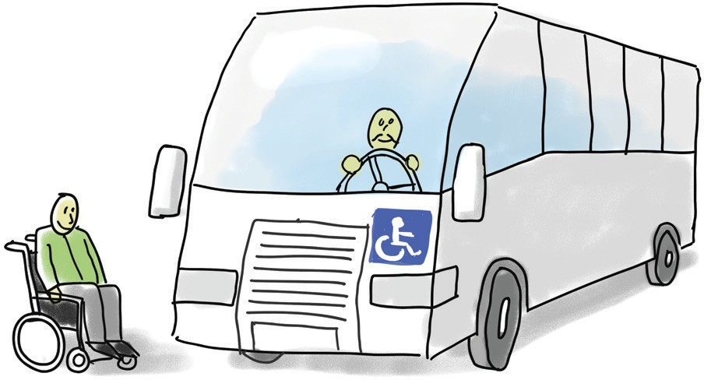
Kdo je ponudnik storitve?
Ponudnik storitve je oseba ali podjetje, ki za druge nekaj naredi ali jim pomaga.
Storitev običajno plačamo.
Na primer:
Prevoz z avtobusom je storitev. Prevoznik je ponudnik storitev.
Za vožnjo z avtobusom plačamo z
denarjem.
Kdo je potrošnik?
Potrošnik je oseba, ki kupi proizvod ali uporablja storitev.
To pomeni, da nekaj kupi ali
uporablja za svoje vsakdanje življenje.
Na primer:
Oseba kupi e-bralnik,
uporablja spletno banko,
kupi vozovnico preko interneta ali uporablja prevoz z avtobusom.
19

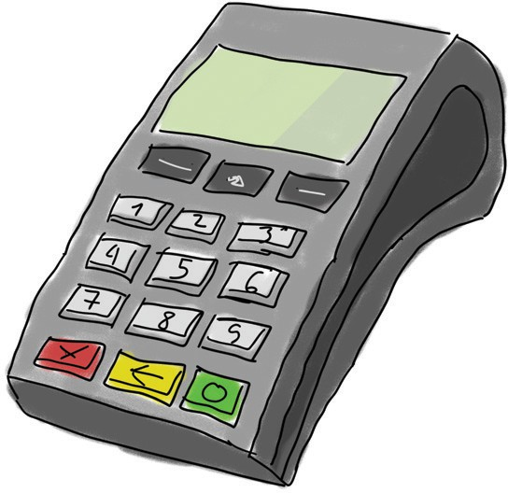
4. Kateri proizvodi in storitve
morajo biti dostopni po ZDPSI?
V tem poglavju pišemo,
za katere proizvode in storitve velja ZDPSI.
Kateri proizvodi morajo biti dostopni?
Po ZDPSI morajo biti dostopni določeni proizvodi. ZDPSI ne govori o vseh proizvodih.
Govori o tistih proizvodih,
ki so posebej napisani v zakonu.
Proizvodi morajo biti narejeni in označeni tako, da jih invalid lahko uporablja.
Proizvod mora imeti informacije o tem, kako deluje in kako se uporablja.
Tudi navodila morajo biti taka,
da jih invalid lahko prebere, razume in uporablja.
Po ZDPSI morajo biti dostopni naslednji proizvodi:
- računalniki in programi, ki omogočajo, da računalnik deluje.
Takšen program je na primer Windows.
- Plačilni terminali.
Plačilni terminal je naprava,
na kateri plačaš z bančno kartico. Na primer v trgovini.
20

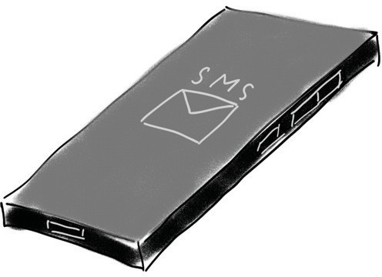
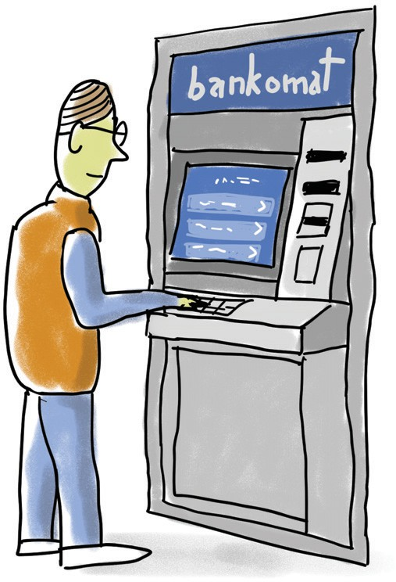
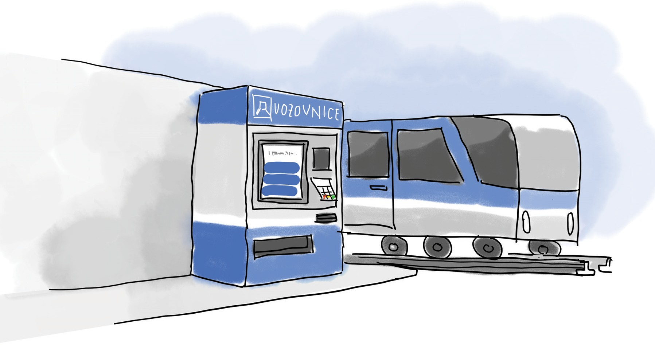
-
Avtomati za vozovnice.
Na primer nakup vozovnice za vlak, avtobus.
-
Bankomati.
-
Avtomati za prijavo.
Avtomati za prijavo so naprave, kjer se lahko sam prijaviš
brez pomoči zaposlenega.
Takšni aparati so na primer
na letališčih, da se prijaviš na let, ali
v bolnišnici, da se prijaviš na pregled.
-
Interaktivni terminali za informacije.
Interaktivni terminal za informacije je naprava, kjer lahko sam poiščeš informacije s
pritiskom na zaslon ali gumb. Takšni terminali so na primer na železniški postaji,
kjer poiščeš vozni red vlakov,
-
Naprave za elektronske komunikacije.
Naprave za elektronsko komunikacijo so na primer mobilni telefon, tablica,
pametna ura in računalnik.
21

-
Naprave za dostop do
avdiovizualnih medijskih storitev.
Naprave za dostop do
avdiovizualnih medijskih storitev so naprave, s katerimi lahko gledaš ali poslušaš vsebine, kot so ﬁlmi, serije, videi ali televizija.
Takšne naprave so na primer televizor,
računalnik, tablica.
-
E-bralniki.
E-bralnik je elektronska naprava,
s katero beremo elektronske knjige, ki jih imenujemo tudi e-knjige.
E- bralniki izgledajo podobno kot tablice.
22

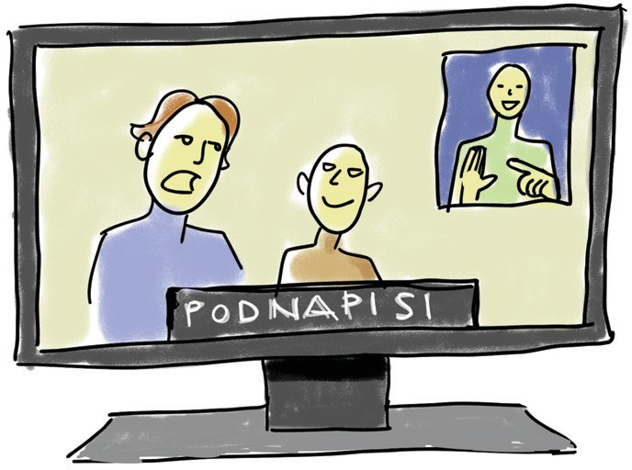
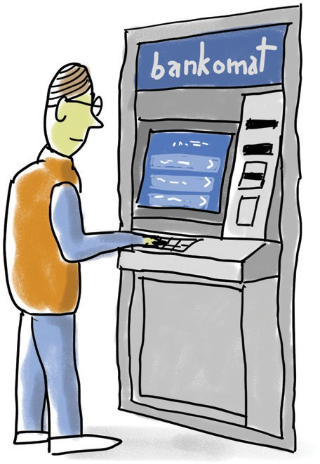
Ilustracija TV ekrana, ki prikazuje oddajo s tolmačenjem v slovenski znakovni jezik
Katere storitve morajo biti dostopne?
ZDPSI določa storitve, ki morajo biti dostopne. Storitve morajo biti urejene tako,
da invalid lahko dobi informacije. Te informacije morajo biti takšne, da jih invalid lahko prebere,
razume in uporablja.
Dostopne morajo biti tudi spletne strani, mobilne aplikacije in pomoč uporabnikom.
Če gre za prevoz, morajo biti dostopne tudi informacije o prevozu, vozovnicah in
pomoči invalidom.
Po ZDPSI morajo biti dostopne naslednje storitve:
-
elektronske komunikacijske storitve.
To so storitve,
s katerimi pošiljamo informacije na daljavo. Na primer internet, mobilna telefonija.
-
Dostop do avdiovizualnih medijskih storitev.
To so storitve, ki ponujajo video in zvok. Na primer televizijski program,
spletna stran za gledanje ﬁlmov in serij.
23

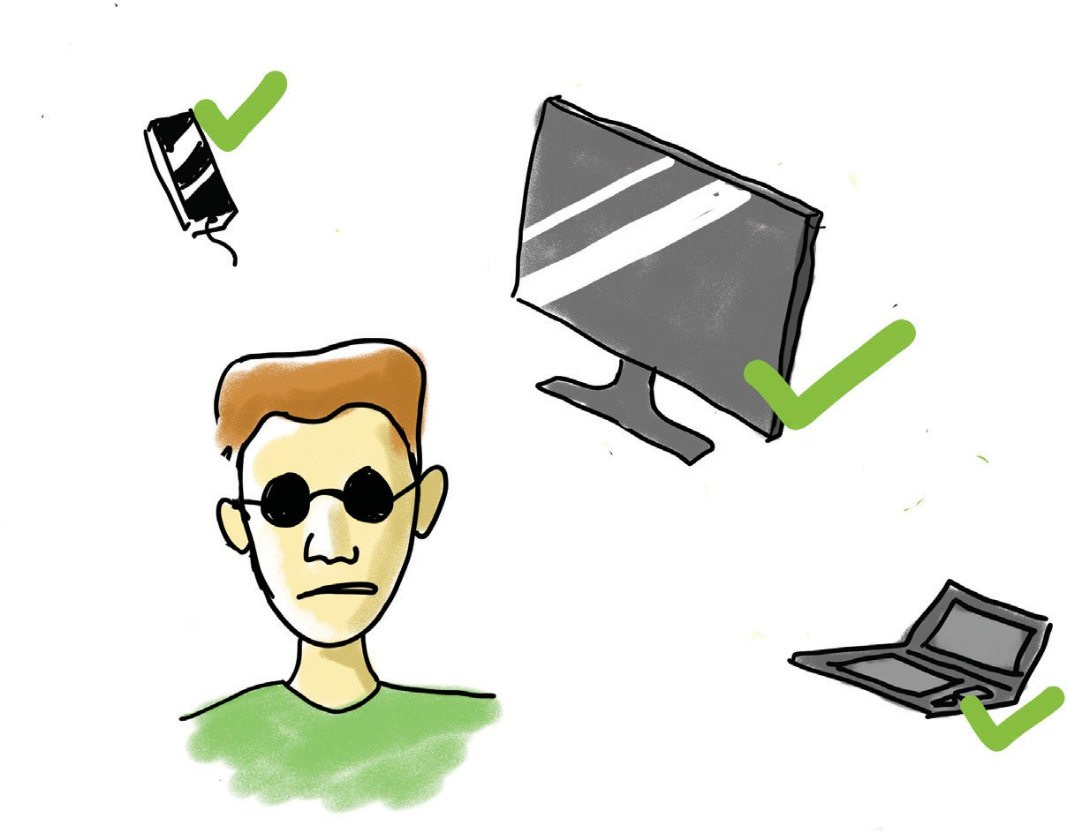
-
Nekatere storitve zračnega, avtobusnega,
železniškega in vodnega potniškega prevoza.
Sem spadajo na primer:
- spletne strani prevoznikov.
- Mobilne aplikacije.
- Elektronske vozovnice in
izdajanje elektronskih vozovnic.
- Informacije o prevozu.
- Nekatere samopostrežne naprave za potnike.
To pomeni,
da morajo biti internetne strani in
mobilne aplikacije, kjer lahko dobiš informacije o voznem redu, takšne,
da jih lahko potniki najdejo in razumejo.
24

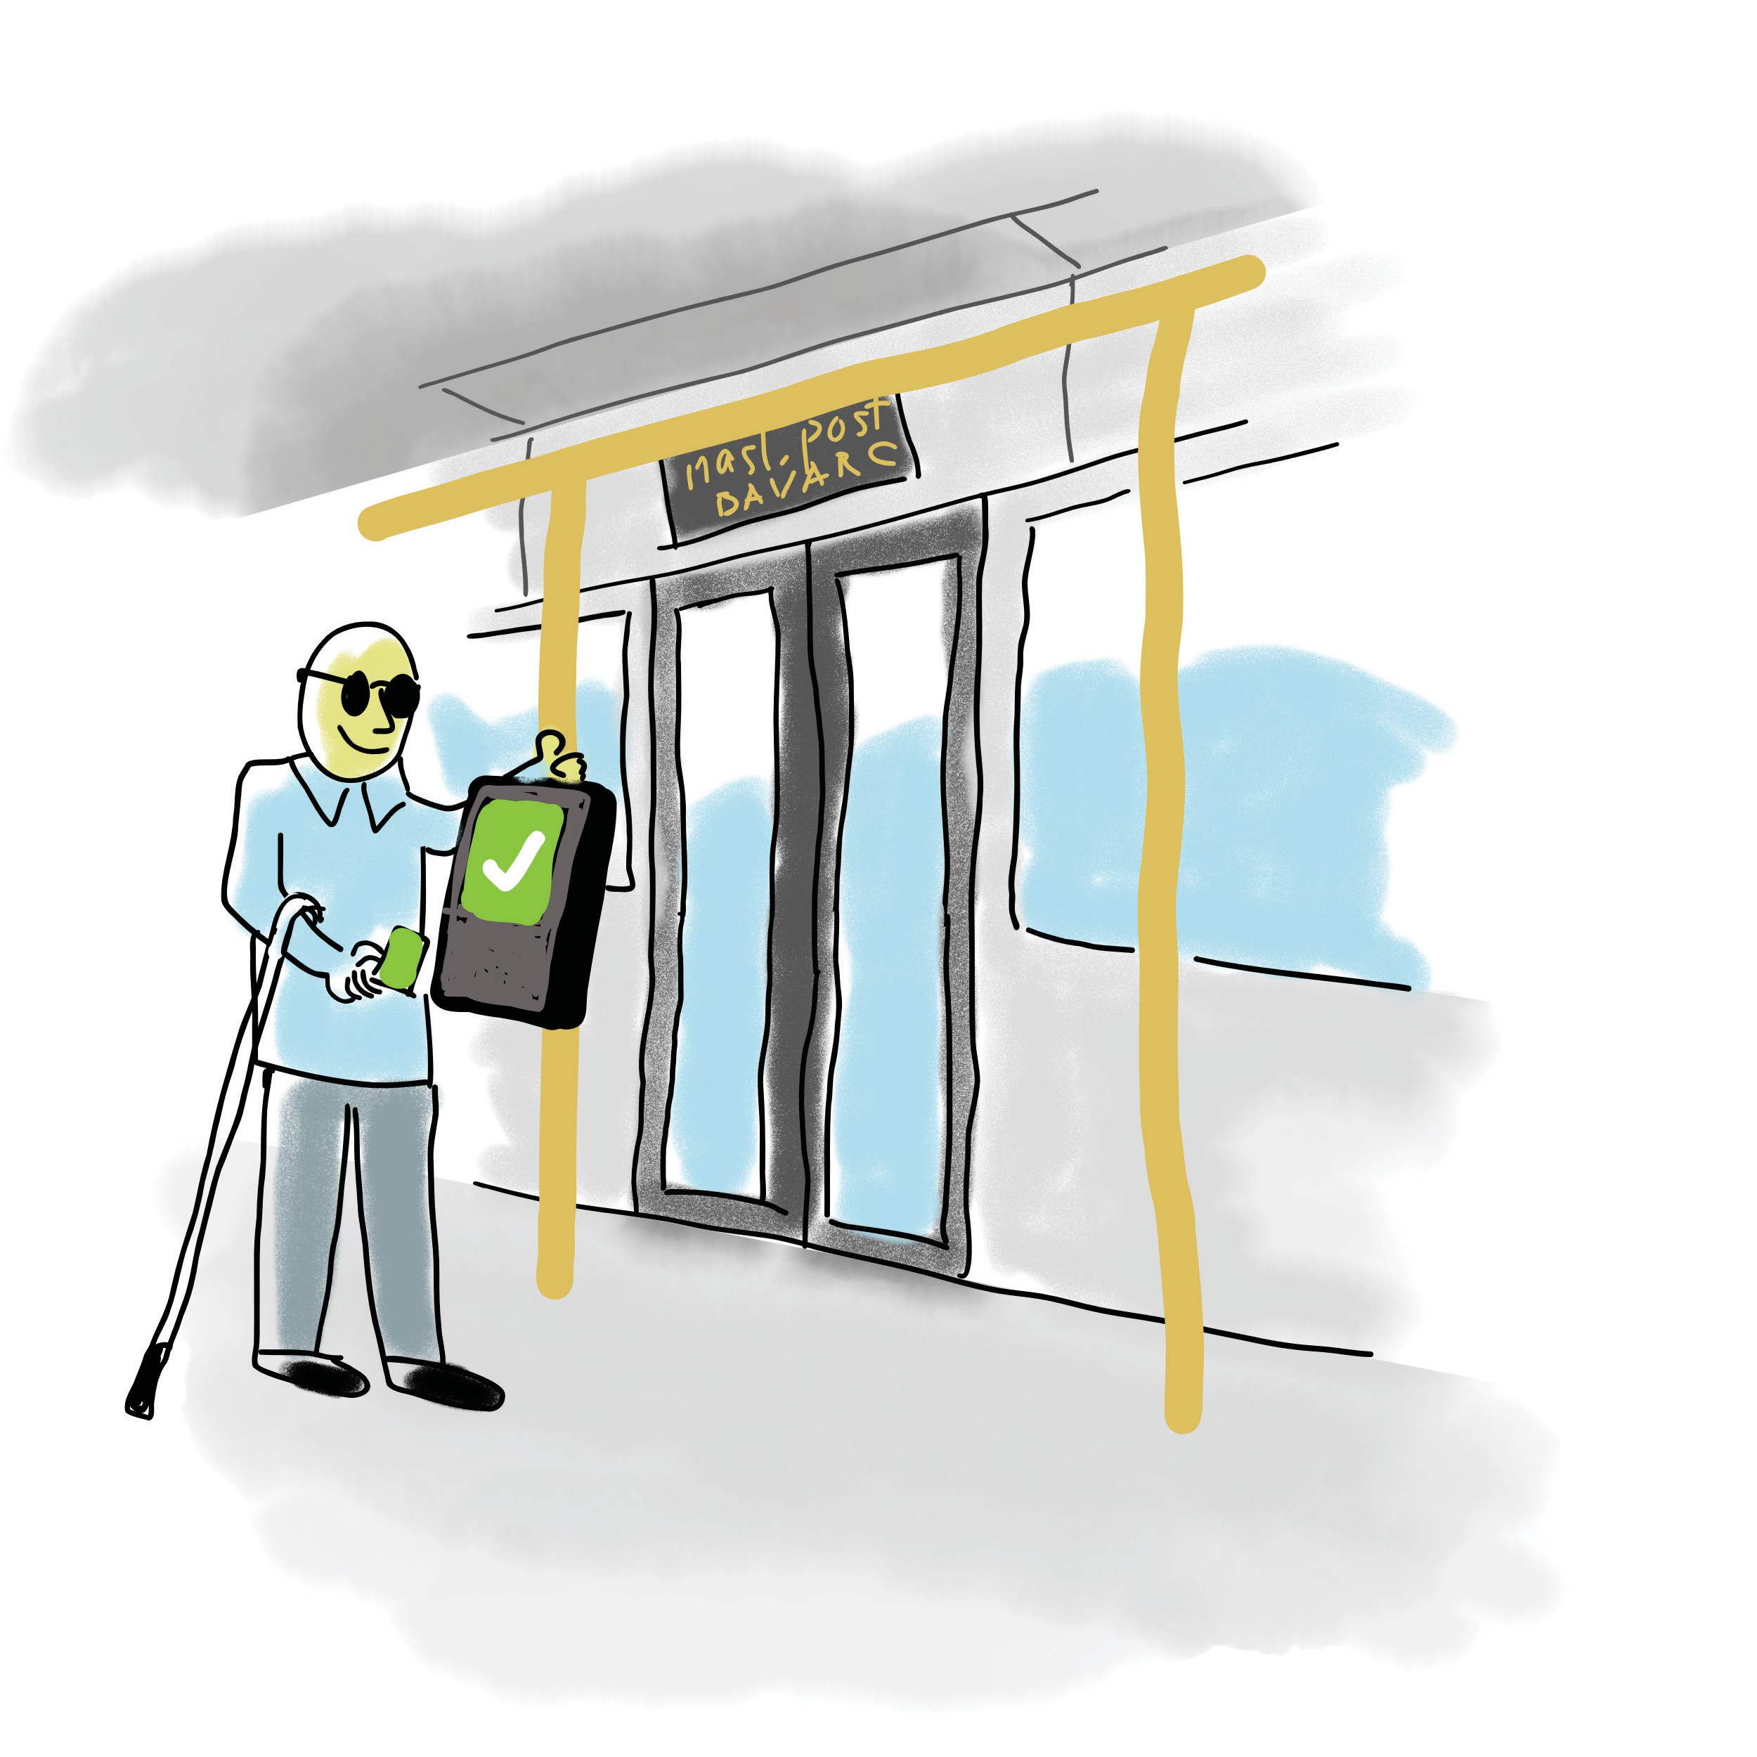
To tudi na primer pomeni, da mora biti po ZDPSI avtomat za vozovnice takšen,
da ga potniki znajo uporabljati. Omogočen mora biti tudi nakup elektronskih vozovnic.
Po nakupu elektronske vozovnice
mora oseba vozovnico dobiti v obliki, ki jo lahko uporabi.
ZDPSI tega ne določa za terminale, ki so sestavni deli vozil.
To so naprave, ki so v vozilu,
s katerimi potniki potrdijo vozovnico. Na primer na avtobusu ali na vlaku.
25

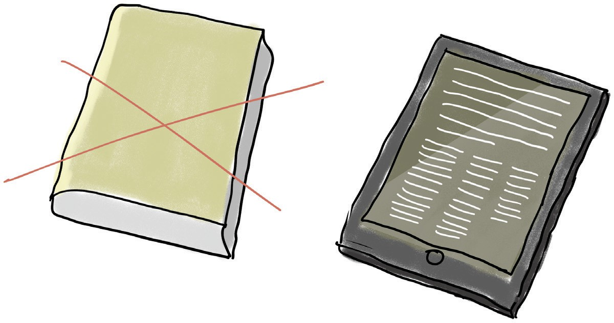
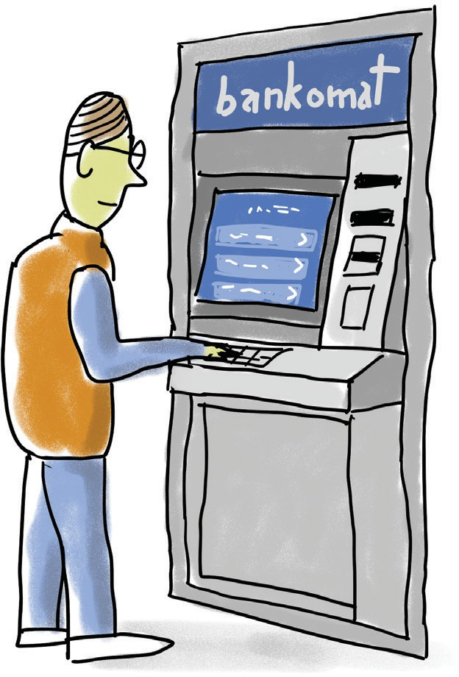
-
Potrošniške bančne storitve.
Bančne storitve so storitve,
ki pomagajo ljudem skrbeti za njihov denar.
To so na primer plačevanje položnic in dvig denarja.
-
E-knjige ali elektronske knjige.
To pomeni, da elektronsko knjigo bereš na zaslonu in ne na papirju.
Bereš jo lahko na e-bralniku, računalniku ali mobilnem telefonu.
Besedilo elektronske knjige lahko povečaš ali
osvetliš tako, da lažje bereš besedilo.
26

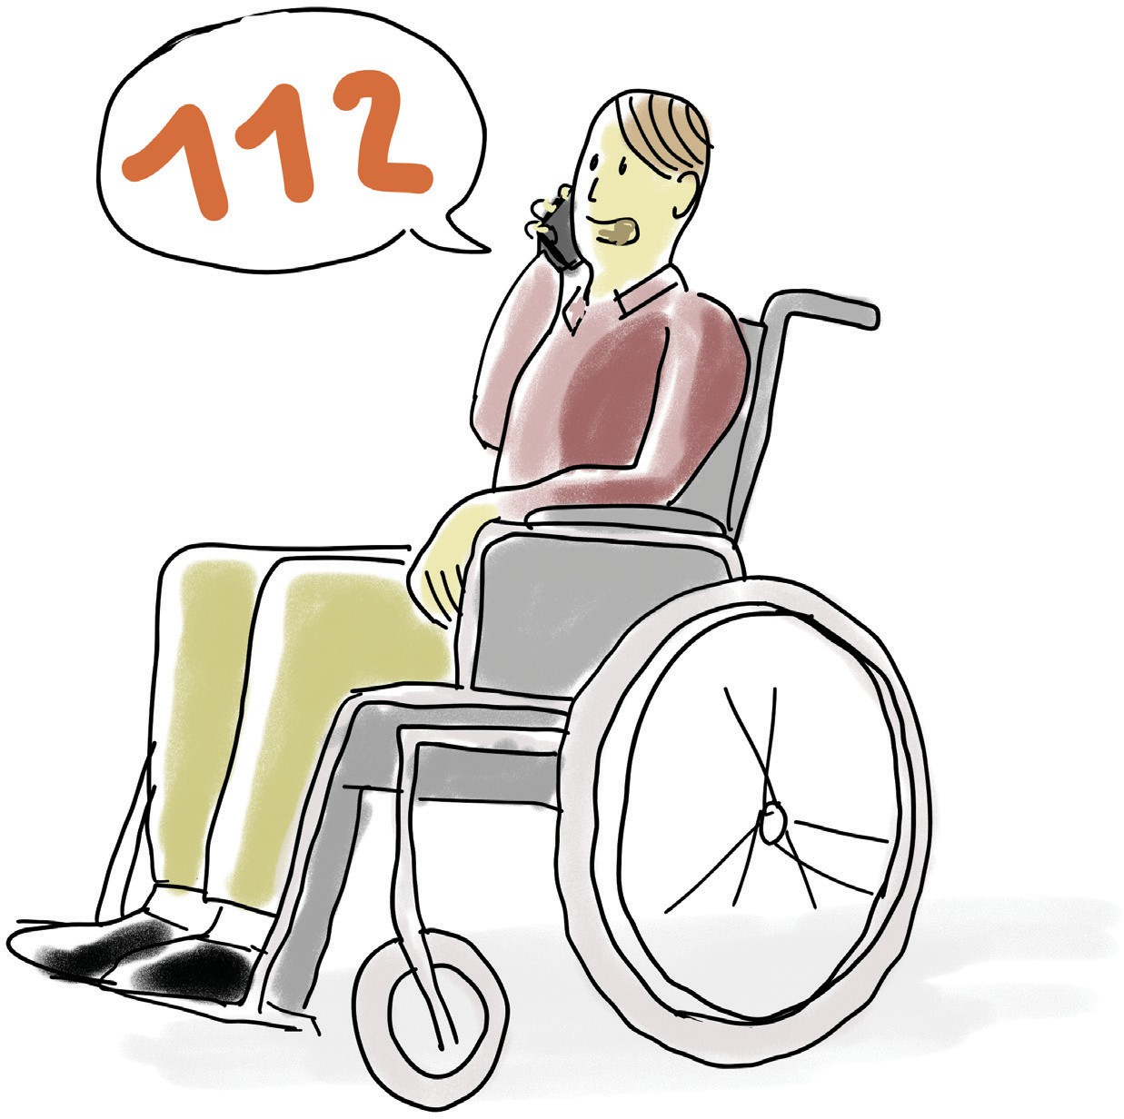
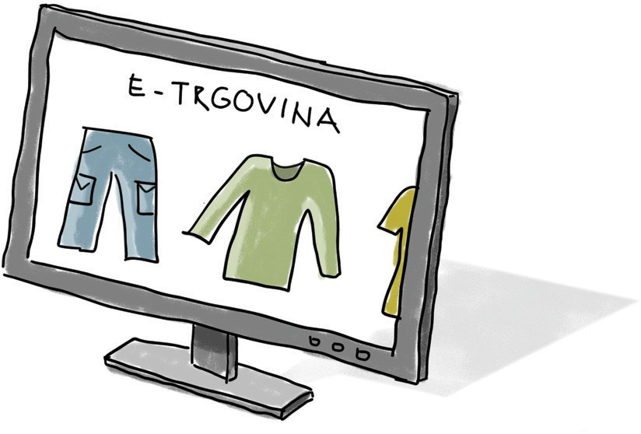
-
E-trgovina ali spletna trgovina.
E-trgovina je spletna stran,
na kateri lahko izbereš proizvod,
ga naročiš, plačaš in ga dobiš na dom. To pomeni, da nakupuješ preko spleta.
-
Storitve službe za pomoč v sili.
Službe za pomoč v sili so
na primer policija in reševalci.
Službo za pomoč v sili kličeš na telefonske številke
- klic v sili – 112,
- policija – 113,
- prijava pogrešanih otrok – 116 000.
- Klic v sili na številko 112 lahko kličeš po celi Evropi.
Na primer na Hrvaškem ali v Grčiji. To pomeni,
da mora biti klic v sili dostopen vsem ljudem,
ne glede na njihovo stanje ali invalidnost.
27

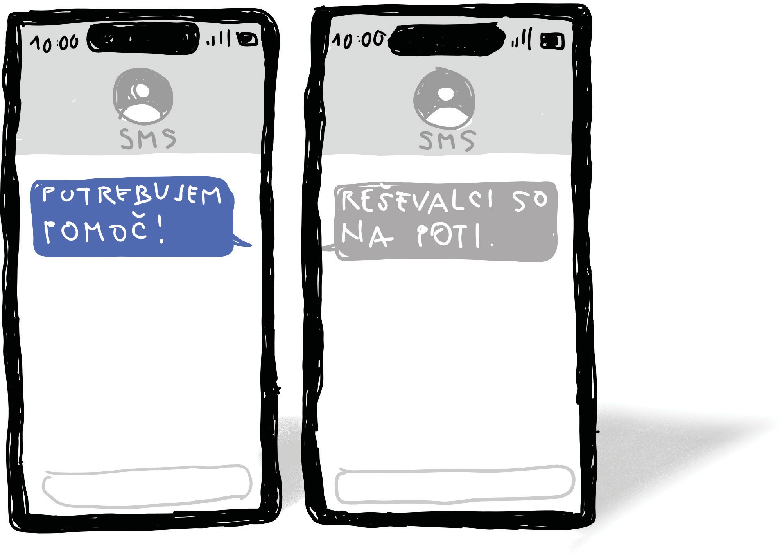
Center za pomoč mora človeku odgovoriti na enak način,
kot je človek stopil v stik z njim.
-
Če človek pokliče,
mu center odgovori z govorom.
-
Če človek pošlje besedilo,
mu center odgovori z besedilom.
-
Če človek uporabi video klic,
mu center odgovori z videom.
Tako lahko pomoč dobi tudi človek,
ki težko govori ali sliši.
28

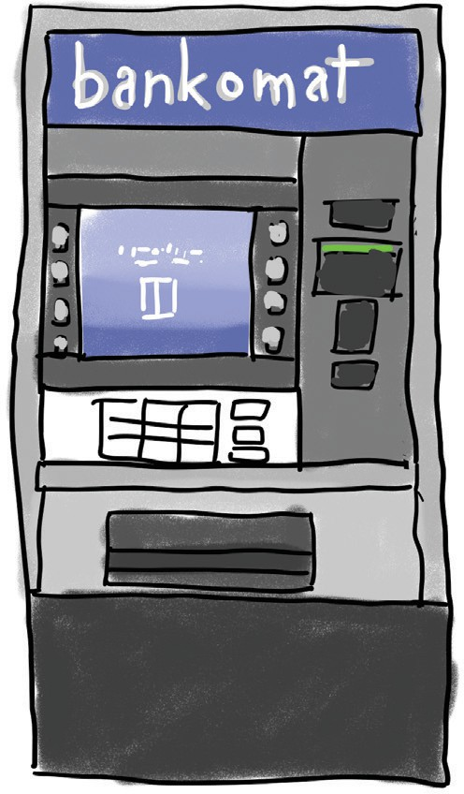
5. Splošni pogoji dostopnosti
proizvodov in storitev
V tem poglavju pišemo,
kaj dostopnost po ZDPSI pomeni v vsakdanjem življenju.
ZDPSI ne govori samo,
da mora biti storitev ali proizvod dostopen. Pove tudi, kaj to bolj natančno pomeni.
Splošni pogoji dostopnosti za proizvode
Proizvod mora biti narejen tako,
da ga lahko uporablja čim več ljudi samostojno.
Na primer:
če človek uporablja bankomat ali plačilni terminal, morata biti bankomat ali terminal takšna:
-
da človek razume,
kako mora napravi uporabljati,
da ima naprava enostavne gumbe, da ima naprava primeren zaslon ali da omogoča glasovno upravljanje.
-
-
29

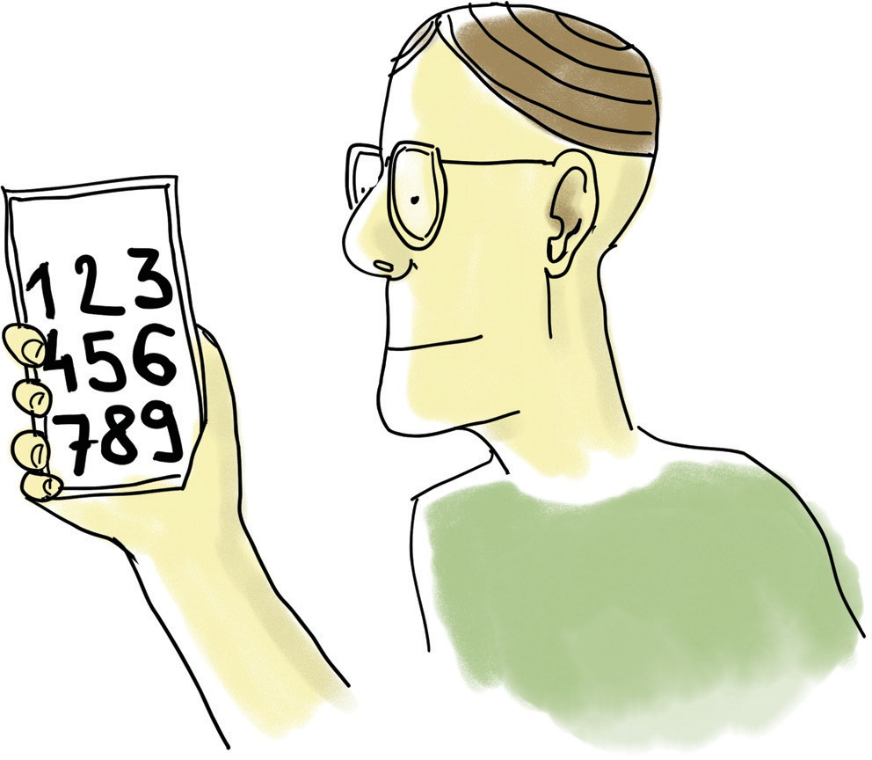
Dostopnost proizvoda pomeni:
-
da so informacije in navodila za uporabo proizvoda dostopne, Besedilo mora biti razumljivo,
črke dovolj velike in lahko vidne.
-
Da je proizvod narejen tako,
da ga tisti, ki proizvod uporablja,
razume in zna s proizvodom ravnati. To pomeni, da uporabnik razume,
čemu proizvod služi in kako se proizvod uporablja.
Pomeni tudi, da lahko sam nastavlja in vodi njegovo uporabo.
To velja tudi, če ima uporabnik različne omejitve.
Na primer:
Če človek slabše vidi,
lahko na zaslonu telefona uporablja večje črke in si sam nastavi povečavo, glasnost ali svetlost.
30

-
Da proizvod omogoča uporabo podporne storitve.
To pomeni, da lahko s proizvodom uporabimo pomoč ali storitev,
ki nam olajša uporabo proizvoda.
Na primer, televizija omogoča upravljanje z glasom.
-
Da so dostopna tudi navodila in embalaža. To pomeni, da so pomembne informacije na embalaži in v navodilih napisane tako,
da jih ljudje lažje opazijo, preberejo in razumejo.
Na primer:
na škatli televizorja ali daljinca so
osnovne informacije napisane jasno.
V navodilih so lahko tudi slike ali kratka jasna pojasnila,
kako se proizvod vklopi in uporablja.
31

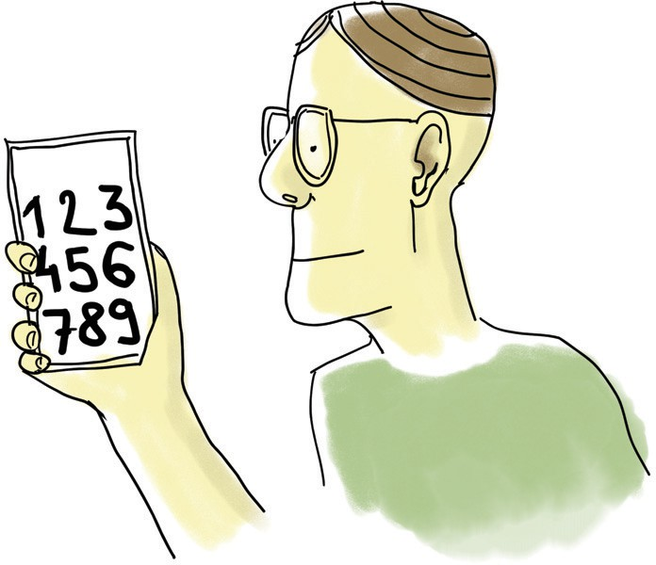
Splošni pogoji dostopnosti za storitve
Storitev mora biti narejena tako,
da jo čim več ljudi lahko samostojno uporablja. Pri storitvi morajo biti dostopni tudi proizvodi, ki se pri tej storitvi uporabljajo.
Če se pri storitvi uporabljajo proizvodi, morajo biti uporabniku dostopne tudi
informacije o tem, kako je storitev povezana s temi proizvodi, kako so proizvodi prilagojeni in ali delujejo skupaj s podpornimi pripomočki ali
drugo prilagojeno opremo.
Na primer:
Oseba uporablja spletno banko na mobilnem telefonu. Banka mora povedati, ali:
-
-
-
spletna banka deluje na telefonu, je mogoče povečati besedilo,
spletna banka deluje s programom,
ki slepi osebi bere besedilo na zaslonu.
Tako oseba ve,
ali lahko spletno banko uporablja s svojim telefonom in s pripomočkom ali programom,
ki ji pomaga, da dobi vse informacije.
32


Informacije morajo biti predstavljene tako,
da jih uporabnik lahko vidi, prebere in razume.
To pomeni, da so za uporabnika na voljo informacije preko več kot enega zaznavnega kanala.
Zaznavni kanali so načini sprejemanja informacij iz okolja.
Zaznavni kanal je na primer vid, sluh, otip.
Na primer:
informacija je predstavljena s pomočjo pisave za slepe in slabovidne.
Rečemo ji Brajeva pisava ali brajica.
Pisava je narejena iz izbočenih pik. Ljudje jih berejo s prsti in dotikom.
33

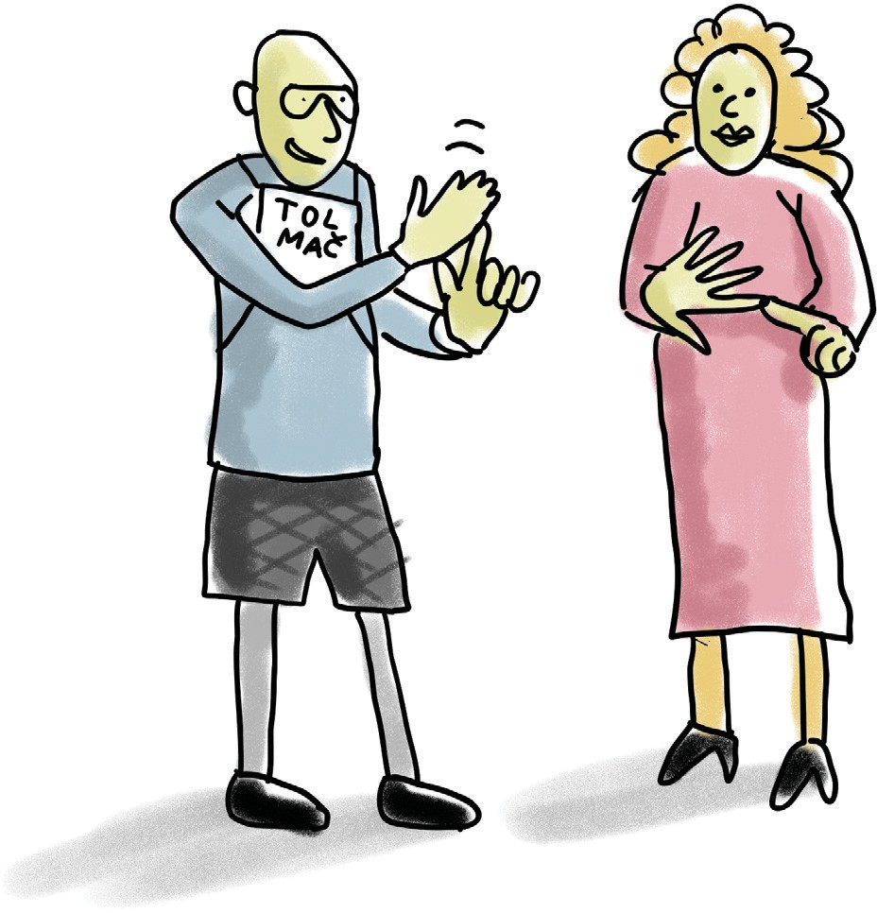
Informacija je lahko predstavljena tudi v jeziku gluhih in naglušnih.
Rečemo mu tudi znakovni jezik.
Pri znakovnem jeziku se ljudje pogovarjajo s kretnjami. Kretnje so gibi rok in dlani.
Pri predstavljanju informacij si
lahko pomagamo tudi s podnapisi.
Podnapisi so besede na zaslonu pod ﬁlmom ali videom.
34

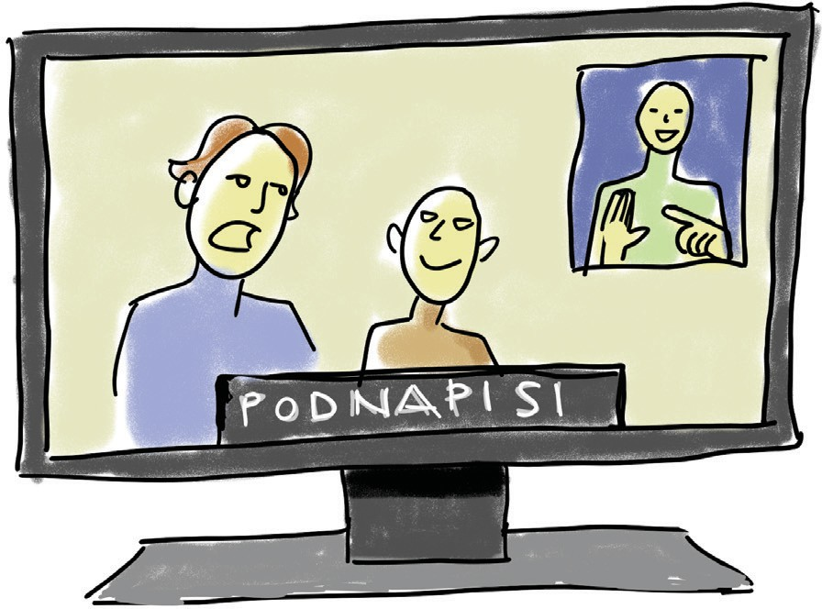
Informacije morajo biti na voljo tudi v besedilni obliki, da jih je mogoče prikazati na različne načine.
Informacije morajo biti predstavljene na ustrezen način.
To pomeni, da je besedilo:
-
-
-
-
dovolj veliko, pravilne oblike,
z ustreznim kontrastom med črkami in podlago, z dovolj velikim razmakom med
črkami, vrsticami in odstavki.
Kadar je vsebina nebesedilna,
mora biti dodan tudi drug način prikaza ali razlage informacije.
Nebesedilna vsebina je vse, kar ni zapisano z besedami.
To pomeni, da jo vidiš ali slišiš. Na primer videoposnetek,
zvočni posnetek ali slika.
To pomeni, da videoposnetku dodamo podnapise ali osebo, ki kaže znakovni jezik.
Tako je lahko videoposnetek bolj dostopen.
35

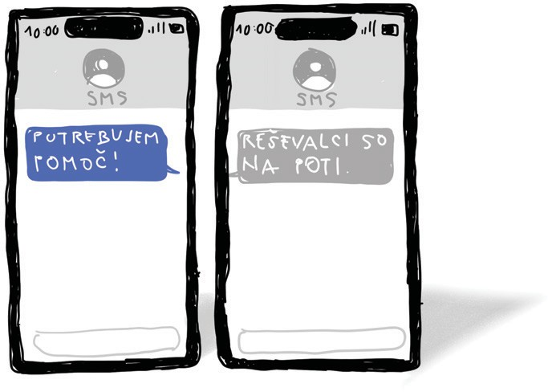
Če so pri storitvi na voljo podporne storitve, morajo biti tudi te dostopne tudi invalidom.
Podporne storitve so na primer:
-
-
-
-
-
službe za pomoč uporabnikom, klicni centri,
tehnična pomoč,
storitve, ki pomagajo prenesti pogovor ali sporočilo, usposabljanja za uporabo storitve.
Pri teh službah mora invalid dobiti informacije o dostopnosti storitve in o tem,
ali storitev deluje s podporno tehnologijo.
Podporna tehnologija je pripomoček, naprava ali program, ki invalidu pomaga, da kaj lažje naredi,
bolje uporablja storitve ali
bolj samostojno sodeluje v vsakdanjem življenju. Podporna tehnologija je na primer bralnik zaslona. Bralnik zaslona je program,
ki slepi ali slabovidni osebi na glas prebere
besedilo na zaslonu.
Spletne strani in mobilne aplikacije morajo biti takšne,
da jih invalid lahko zazna, najde, uporabi, razume in
da so na njih predstavljene informacije pravilne.
36

6. Dodatni pogoji za dostopnost storitev
Elektronske komunikacijske storitve
Pri storitvah telefoniranja, pošiljanja sporočil ali videov mora ponudnik poskrbeti za
glasovno komunikacijo in
sprotni prenos besedila v realnem času. Prenos besedila v realnem času pomeni,
da se vtipkano besedilo prenaša znak za znakom. To pomeni, da ko se ljudje pogovarjajo po telefonu, lahko namesto govora uporabljajo zapis besedila v
realnem času.
37

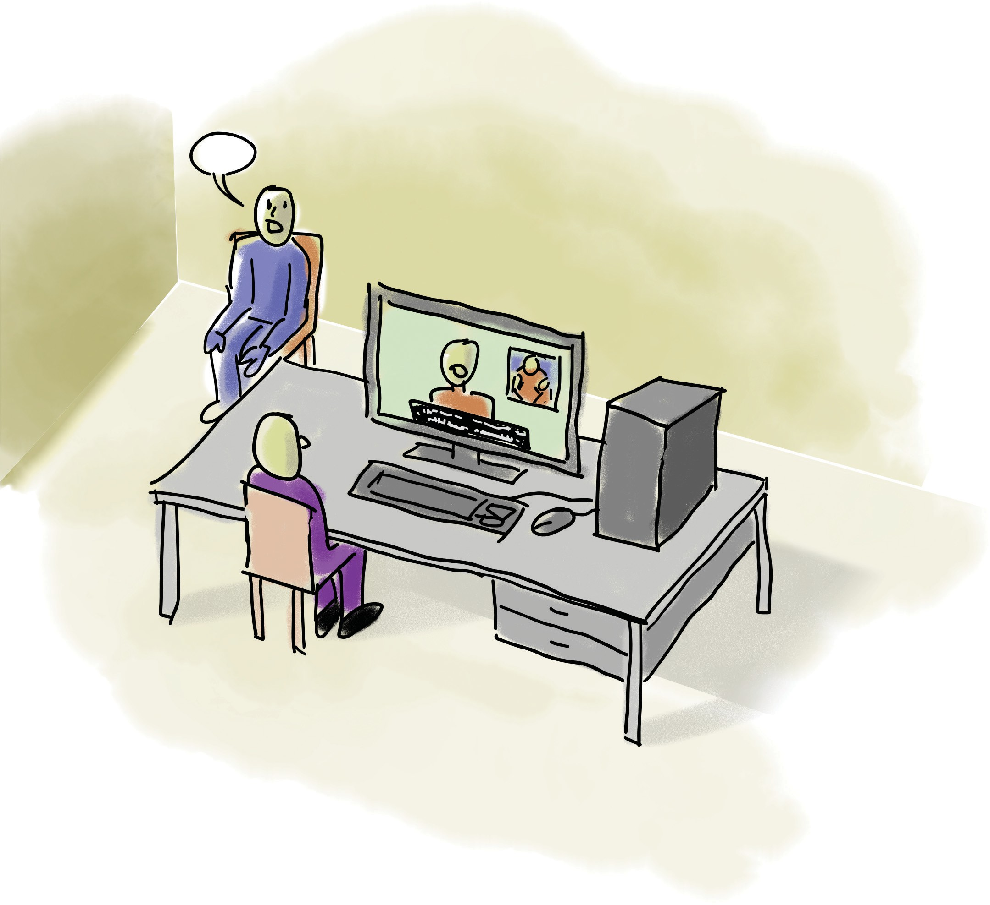
Če je med pogovorom na daljavo na voljo tudi video,
mora biti na voljo storitev celotnega pogovora.
Na primer:
Če imaš video klic,
mora biti pogovor narejen tako, da se vanj lahko vključijo tudi
osebe z različnimi omejitvami.
To pomeni, da se v video klicu poleg glasu in videa lahko izmenjujejo tudi besedilna sporočila sproti,
ko oseba govori ali piše.
Video lahko vključuje tudi znakovni jezik.
38

To je pomembno tudi pri klicih v sili.
Služba za pomoč v sili mora odgovoriti na enak način, s katerim je bila komunikacija prejeta.
Na primer:
na besedilno sporočilo za pomoč v sili mora služba za pomoč v sili odgovoriti z
besedilnim sporočilom.
39

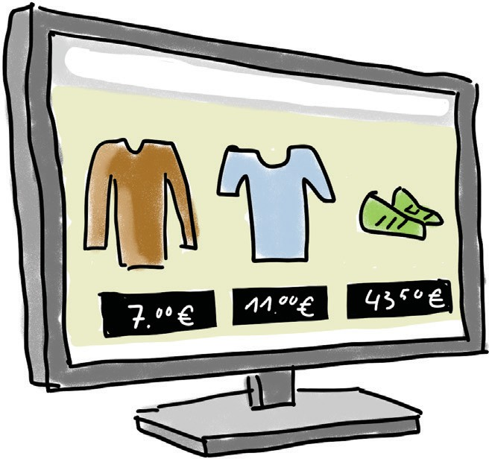
Storitve e-trgovine
V e-trgovini lahko oseba izbere storitev ali proizvod, ga naroči, plača in ga dobi na dom.
To pomeni, da nakupuje preko interneta.
Pri e-trgovini morajo biti dostopni vsi koraki nakupa.
To pomeni, da lahko oseba:
-
-
samostojno najde proizvod, prebere in razume
pomembne informacije o izdelku,
samostojno vpiše potrebne podatke, opravi nakup ter izdelek plača.
-
-
To pomeni, da so na spletni strani e-trgovine:
-
na voljo informacije o dostopnosti proizvodov in storitev, ki jih e-trgovina ponuja.
Potrebni koraki za prijavo, uporabo in plačilo predstavljeni razumljivo.
Da so na voljo tudi koraki za preverjanje identitete. To so koraki, ki so potrebni za elektronski podpis,
s katerim kupec dokaže, da je to res on.
-
40

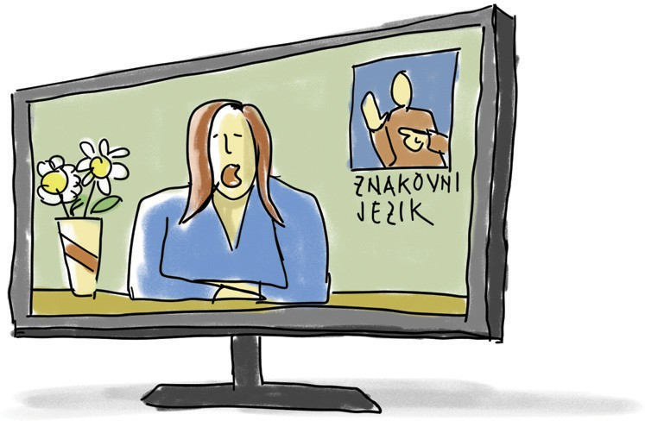
Avdiovizualne medijske storitve
ZDPSI zahteva,
da so avdiovizualne storitve narejene tako, da jih lahko uporabljajo vsi ljudje.
To so storitve, ki ponujajo video in zvok. Na primer meni za izbiranje vsebin,
spletna stran za gledanje ﬁlmov,
oddaj in nadaljevank.
Uporabnik lahko na primer samostojno izbere oddajo, začne s predvajanjem in
vključi podnapise ali zvočni opis.
Dostopen mora biti tudi meni za izbiranje vsebin.
Meni za izbiranje vsebin je
seznam televizijskih ali drugih oddaj, ki ga vidimo na zaslonu.
Temu meniju rečemo tudi elektronski
programski vodnik.
Na ta način lahko storitve uporabljajo tudi
slepi, gluhi in drugi uporabniki z omejitvami.
Za dostopnost avdiovizualnih medijskih vsebin
mora poskrbeti ponudnik storitev.
41

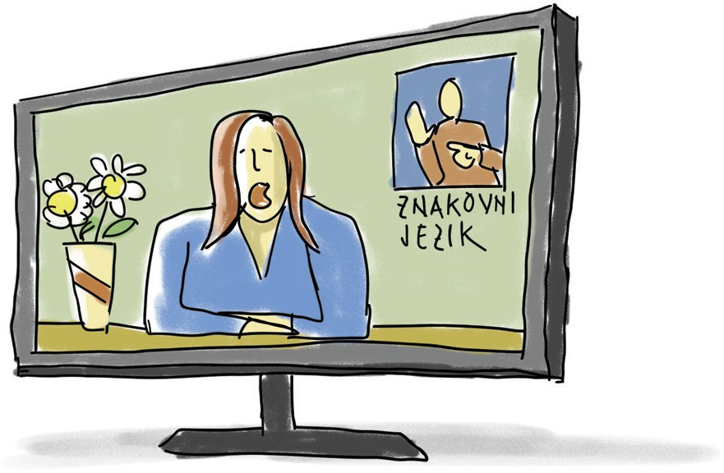
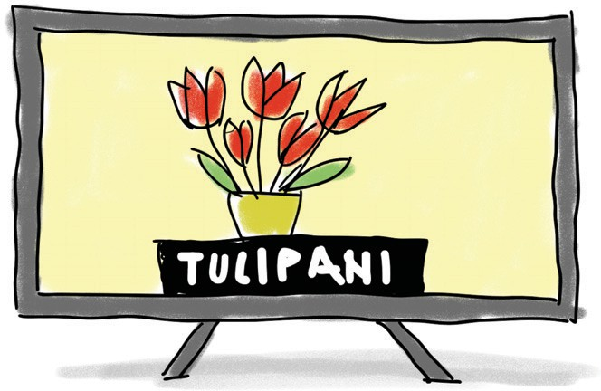
Ponudnik storitev mora zagotoviti
dostopne in razumljive:
-
-
televizijske sporede.
Menije za izbiro vsebin.
To je seznam televizijskih ali drugih oddaj, ki ga vidimo na zaslonu.
Podnapise. Zvočne opise.
To so govorjeni opisi slik ali dogajanja v oddaji na TV.
Zvočni opisi nam povejo na primer,
kako izgleda prostor ali kaj oseba dela. Govorjene podnapise.
Govorjeni podnapisi so glasno prebrani podnapisi. Na primer v ﬁlmu.
Tolmačenje v znakovnem jeziku.
-
-
-
-
Iz teh informacij mora biti tudi razvidno, ali so pri posameznih vsebinah na
voljo podnapisi,
zvočni opis, govorjeni podnapisi ali tolmačenje v znakovnem jeziku.
Ti elementi dostopnosti morajo biti prikazani dovolj kakovostno.
Pravilno morajo biti usklajeni z zvokom in sliko. Uporabnik pa mora imeti možnost,
da njihov prikaz sam vključi, izključi ali prilagodi.
42

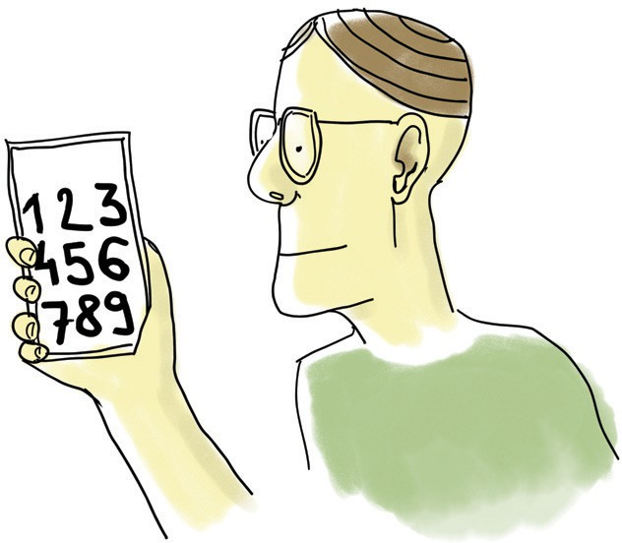
Storitev e-knjig
Ponudnik storitev mora po ZDPSI poskrbeti:
-
-
da lahko bralec dostopa do vsebine e-knjige.
Za usklajenost med besedilom in zvočnim zapisom, če ima besedilo e-knjige tudi zvočni zapis.
Da e-knjige delujejo s podporno tehnologijo.
To pomeni, da si bralec lahko po svoje prilagodi način,
kako bo besedilo e-knjige predstavljeno. Na primer slabovidna oseba si bo lahko povečala velikost črk.
Da lahko bralec sam poišče informacije o e-knjigi. Da lahko bralec samostojno išče po vsebini e-knjige.
Da e-knjiga omogoča tudi druge načine prikaza vsebine.
To pomeni, da si uporabnik sam določi
velikost črk ali razmak med vrsticami.
-
-
-
-
43


-
Da deluje skupaj z različnimi podpornimi tehnologijami.
To pomeni, da e-knjiga deluje z različnimi programi, kot so bralniki zaslona in
da bralniki zaslona pravilno preberejo besedilo na ekranu.
Da v opisu e-knjige piše,
katere prilagoditve so na voljo. V opisu e-knjige na primer piše, da je mogoče povečati črke in
da knjiga deluje s programom, ki bere besedilo na glas.
Da zaščita e-knjige ne prepreči, da invalid uporablja možnosti, ki mu pomagajo pri branju.
E-knjiga je zaščitena,
da je ljudje ne morejo nedovoljeno kopirati ali deliti. Ta zaščita pa ne sme preprečiti,
da invalid uporablja bralnik zaslona,
s katerim lahko knjigo prebere.
-
-
44

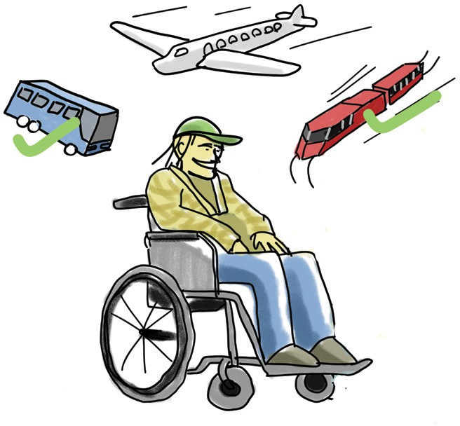
Storitev zračnega, avtobusnega in
železniškega prevoza
Zračni prevoz je prevoz ljudi po zraku z
letali in helikopterji.
Avtobusni prevoz je prevoz ljudi z avtobusi. Z avtobusom lahko potujemo po mestu.
To je mestni avtobusni prevoz.
Lahko potujemo tudi med različnimi kraji in mesti. To imenujemo medkrajevni avtobusni prevoz.
Na primer prevoz z avtobusom med Piranom in Ljubljano.
Železniški prevoz je prevoz ljudi z vlaki.
Vodni prevoz je prevoz ljudi po vodi.
Vodni prevoz poteka z ladjami, čolni ali trajekti. Z vodnim prevozom lahko potujemo po morju, rekah ali jezerih.
Za vse vrste prevoza velja, da mora invalid imeti možnost, da potuje podobno kot drugi potniki.
Prevoznik mu mora omogočiti prevoz in
mu zagotoviti pomoč, ki jo potrebuje med potovanjem.
Na primer:
invalidu pomaga pri vstopu v vozilo ali pri izstopu iz njega. Pomaga pri premikanju po postajah in letališčih.
45

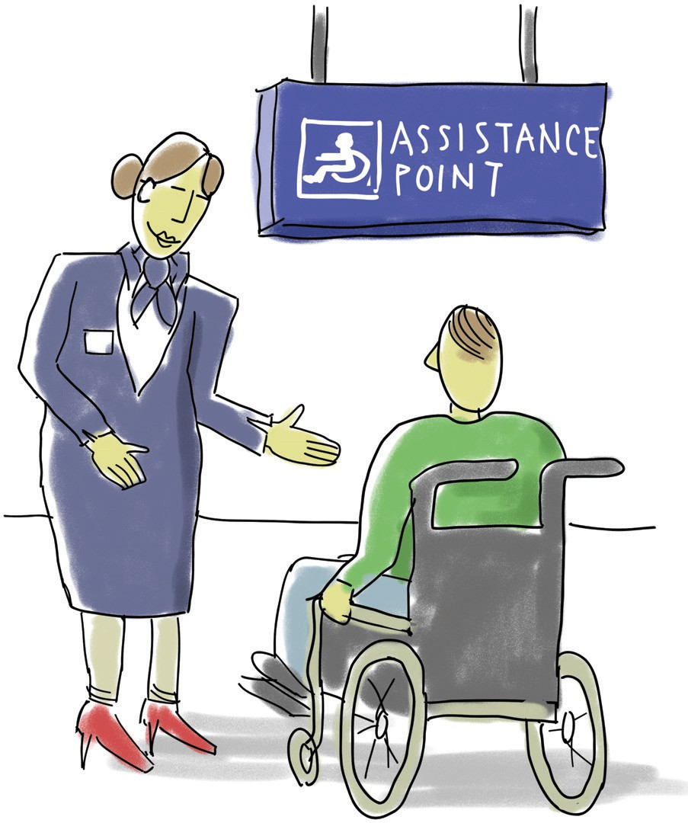
Storitve zračnega potniškega prevoza
-
Za uporabnike zračnega potniškega prevoza,
ki potrebujejo pomoč, mora biti pomoč brezplačna. Preden ponudnik storitve sprejme rezervacijo,
preveri, ali lahko invalid varno potuje z letalom. Ponudnik storitve pomoč nudi od vkrcavanja do izkrcavanja na letalo in tudi med letom.
To pomeni, da na določenem kraju na letališču invalida zaposleni sprejme in
mu nudi pomoč ves čas do izkrcavanja iz letala.
Ponudnik storitve zagotovi vse pomembne informacije tako,
da so razumljive.
Prilagojene informacije so v istem jeziku, kot za vse ostale potnike.
-
-
-
Na primer:
če so informacije v angleškem jeziku,
bodo tudi prilagojene informacije v angleškem jeziku.
46

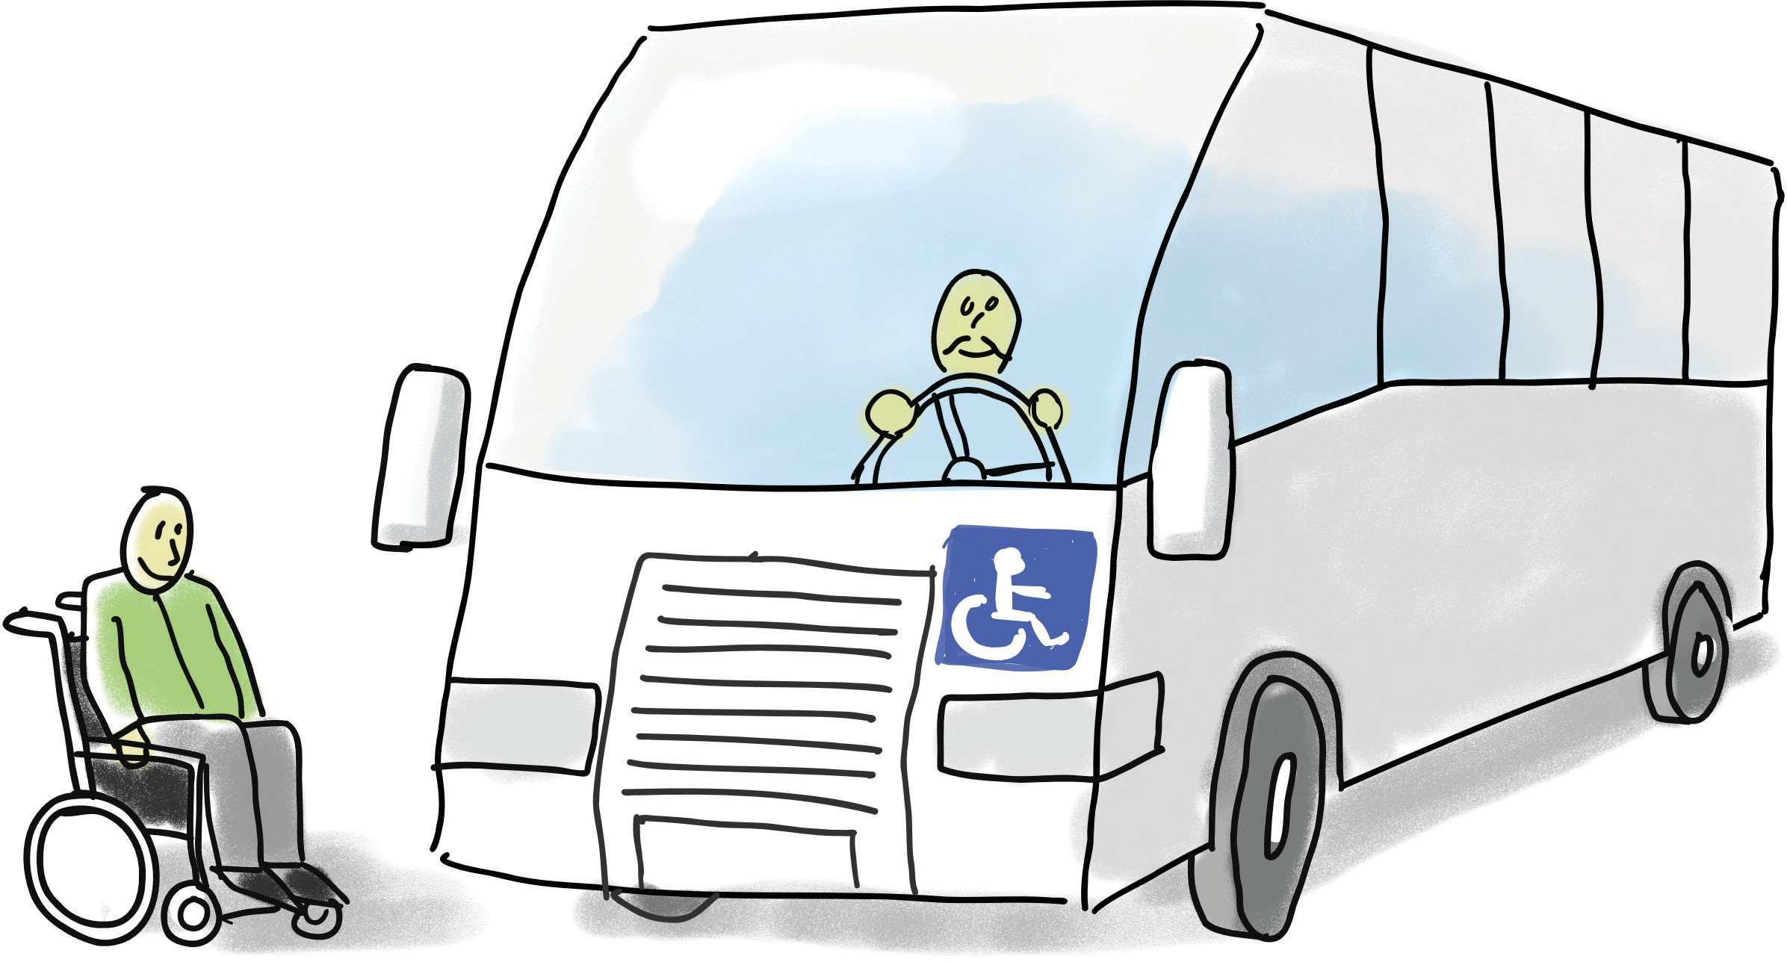
Storitve avtobusnega potniškega prevoza
-
Pomoč uporabnikom storitev
avtobusnega potniškega prevoza mora biti brezplačna.
Ponudnik storitve mora zagotoviti pomoč na postajah in na avtobusu.
Invalid mora imeti možnost potovati na podoben način kot ostali potniki.
Pri nakupu novih avtobusov mora
ponudnik storitve prevoza upoštevati dostopnost.
To pomeni, da morajo biti novi ali obnovljeni avtobusi takšni,
da se z njimi lahko peljejo tudi invalidi.
Dostopnost morajo upoštevati tudi upravljalci postaj, ki skrbijo in postavljajo nove avtobusne postaje.
Upravljalci postaj morajo določiti tudi, kje in kako lahko invalid
sporoči svoj prihod in ali potrebuje pomoč.
-
-
-
-
47

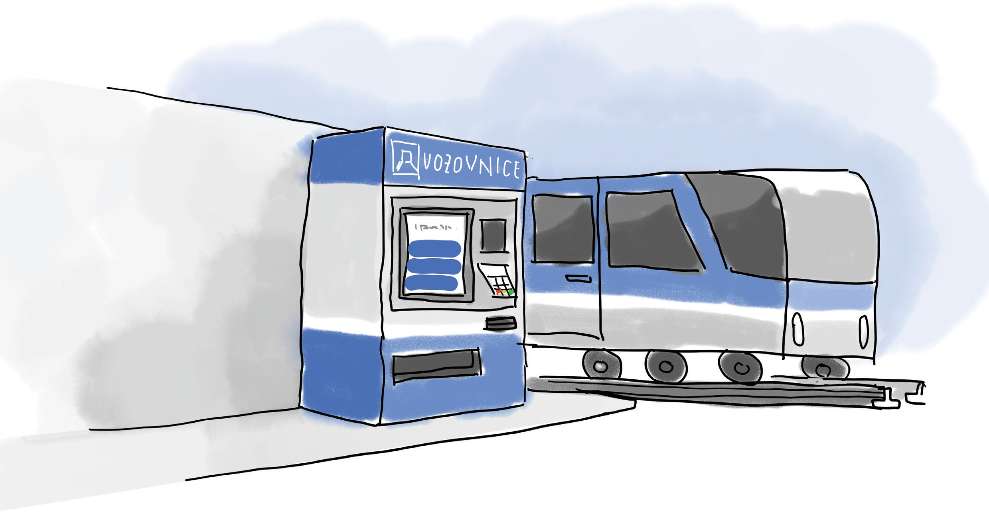
Storitve železniškega potniškega prevoza
-
Invalid mora imeti možnost potovati na podoben način kot ostali potniki.
Ponudnik storitve mora zagotoviti pomoč na železniških postajah in na vlaku.
Dostopnost morajo upoštevati tudi tisti,
ki skrbijo in postavljajo nove železniške postaje.
Določiti morajo tudi, kje in kako lahko invalid sporoči svoj prihod in ali potrebuje pomoč.
Pri storitvi železniškega prevoza mora ponudnik storitev
železniškega potniškega prevoza
zagotoviti dostopnost do samopostrežnih terminalov. Samopostrežni terminal je naprava,
kjer si potnik sam kupi vozovnico ali
pogleda vozni red vlakov.
-
-
-
48

49

Pomembno

Ko želi invalid rezervirati prevoz, na primer kupiti karto,
mora ponudniku storitve povedati, če potrebuje dodatno pomoč.
Invalid mora ponudniku storitve povedati tudi, kakšno pomoč potrebuje.
Ponudnik storitev potniškega prevoza
preveri, ali lahko invalidu zagotovi varen prevoz.
Če ponudnik storitve varnega prevoza ne more zagotoviti,
lahko storitev prevoza invalidu zavrne.

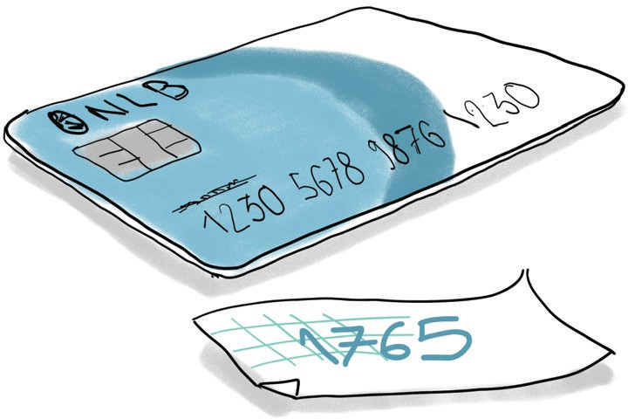
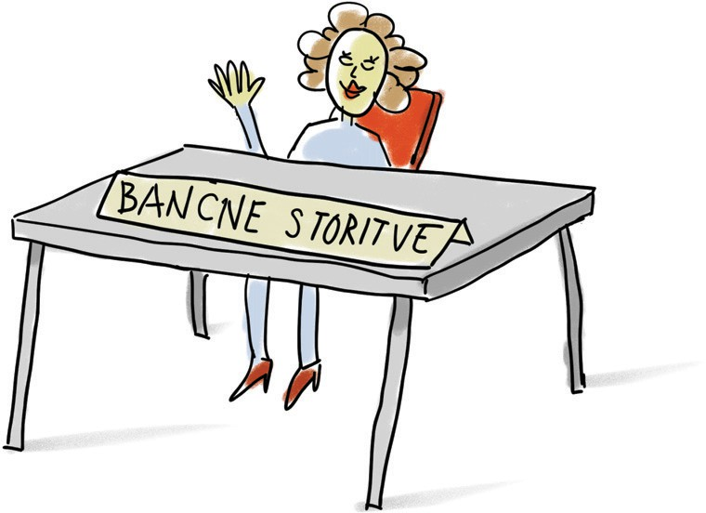
Potrošniške bančne storitve
Bančne storitve morajo biti invalidom dostopne.
Informacije o bančnih storitvah
morajo biti dovolj preproste in razumljive. Napisane morajo biti tako,
da niso pretežke za branje in razumevanje.
Dostopni morajo biti tudi načini:
-
Identiﬁkacije.
To je način, kako banka preveri, kdo si.
Identiﬁkacija pomeni, da banka preveri, kdo uporablja bančno storitev.
Identiﬁkacijo banka preveri z geslom,
PIN-kodo ali kodo, ki jo prejmeš na telefon. Elektronskega podpisa.
Elektronski podpis je način,
da dokument podpišeš z računalnikom, telefonom ali tablico.
Varnostnih elementov.
Varnostni elementi so na primer
geslo, PIN-koda ali posebna varnostna koda. Z njimi zaščitiš dostop do svojega računa,
denarja in osebnih podatkov.
Kako plačaš ali nakažeš denar.
-
-
-
50

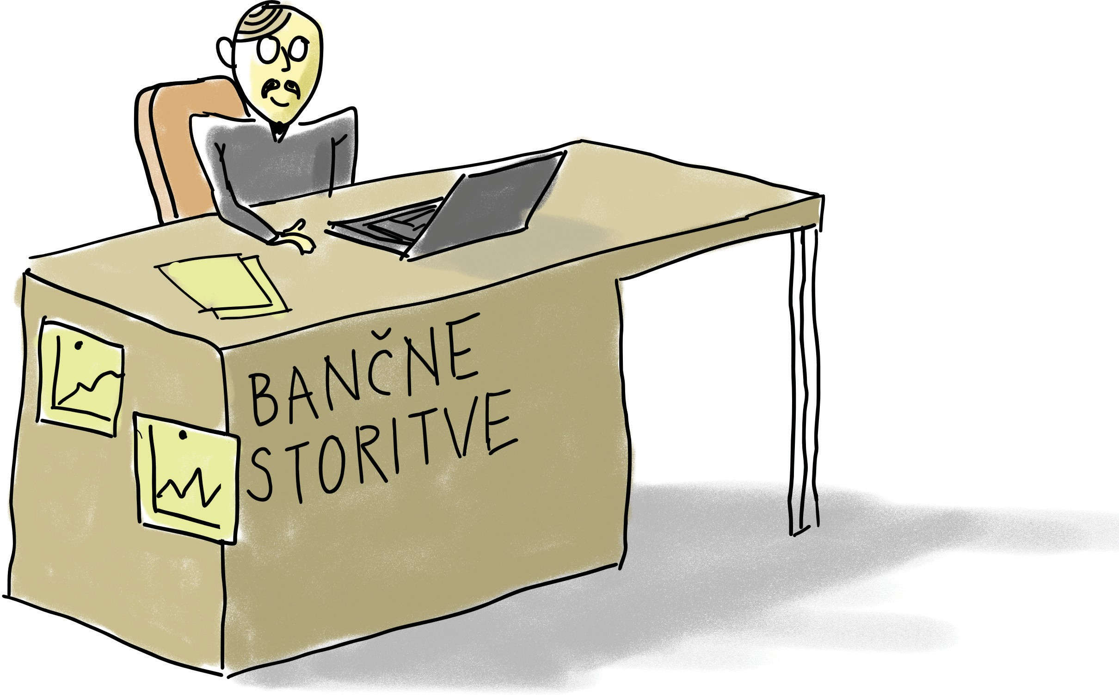
Vsi ti načini morajo biti invalidom dostopni. To pomeni, da jih invalidi lahko razumejo in
samostojno uporabljajo.
Vsi ti načini morajo delovati zanesljivo.
To pomeni, da delujejo varno in pravilno.
51

7. Kdo mora poskrbeti za dostopnost
proizvodov in storitev?
V tem poglavju pišemo,
kdo mora po ZDPSI poskrbeti,
da so proizvodi in storitve dostopni invalidom.
Za dostopnost ne skrbi samo ena oseba ali eno podjetje.
Za dostopnost morajo poskrbeti različni ljudje in organizacije.
To so na primer proizvajalci proizvodov in
ponudniki storitev, na katere se nanaša ZDPSI.
Kdo mora poskrbeti za dostopnost, je odvisno od tega, ali gre za proizvod ali storitev.
V ZDPSI se uporablja beseda gospodarski subjekti. Gospodarski subjekt je vsak,
ki nekaj prodaja ali nudi storitev.
Pri tem gospodarski subjekt zasluži denar.
52

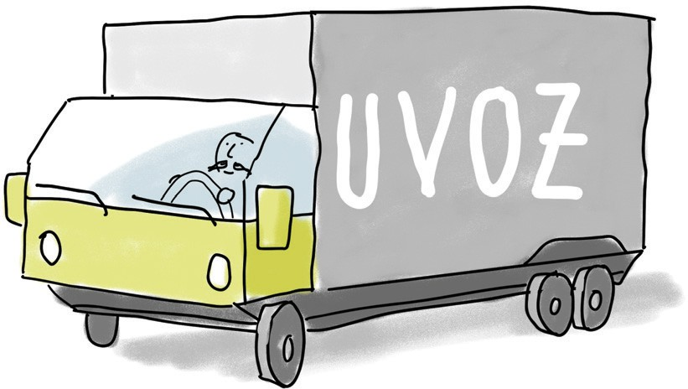
Gospodarski subjekti so:
-
proizvajalci.
Proizvajalec je oseba ali podjetje, ki izdeluje izdelke ali naprave,
ki jih drugi uporabljajo ali kupijo.
-
Pooblaščeni zastopnik.
To je oseba ali podjetje, ki ima dovoljenje,
da v imenu drugega podjetja ureja stvari ali ga predstavlja.
-
Uvoznik.
Uvoznik je tisti, ki stvari pripelje iz tujine v domačo državo.
Na primer, kupi telefone na Kitajskem, jih pripelje v Slovenijo in
jih v Sloveniji prodaja.
-
Distributer.
Distributer je tisti, ki poskrbi,
da izdelki pridejo od proizvajalca do trgovine ali kupca.
-
Ponudnik storitev.
Ponudnik storitev je oseba ali podjetje, ki za druge nekaj naredi ali jim pomaga.
V nadaljevanju smo napisali, kakšne so
obveznosti proizvajalcev, pooblaščenih zastopnikov, uvoznikov, distributerjev in ponudnikov storitev.
53

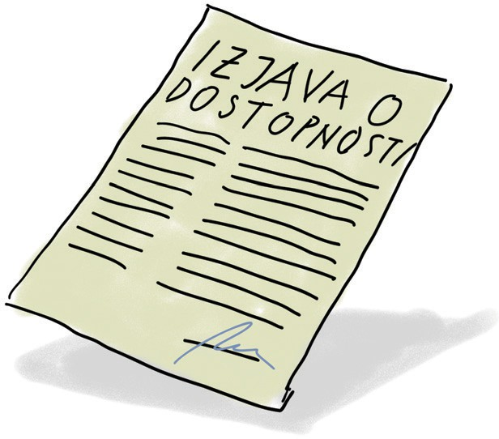
Obveznosti proizvajalca
Proizvajalec mora poskrbeti,
da je proizvod načrtovan in izdelan tako, da upošteva pravila o dostopnosti.
Proizvajalec mora poskrbeti, da je proizvod dostopen.
To mora dokazati z izjavo. Izjava je dokument.
V izjavi proizvajalec pove,
da se je držal vseh pravil o dostopnosti.
Proizvajalec proizvod označi z ustrezno oznako, ki pomeni, da je proizvod dostopen.
Navodila in varnostne informacije
morajo biti napisane v slovenskem jeziku. Napisane morajo biti tako,
da jih ljudje lahko preberejo in razumejo.
Če proizvajalec ugotovi, da proizvod ni narejen tako, kot zahteva ZDPSI, ga ne sme prodajati.
54


Obveznosti zastopnika
Zastopnik sodeluje s proizvajalcem.
Zastopnik je oseba ali podjetje, ki ima dovoljenje, da v imenu drugega podjetja ureja stvari ali
ga predstavlja.
Zastopnik preveri, ali je proizvod dostopen. Če zastopnik opazi, da proizvod ni dostopen, na to opozori proizvajalca.
V tem primeru zastopnik proizvajalcu pomaga
izboljšati dostopnost proizvoda.
Zastopnik preveri in poskrbi,
da so proizvodi narejeni tako, kot je napisano v ZDPSI.
Obveznosti uvoznika
Preden uvoznik lahko proizvod da v prodajo, mora preveriti, ali je proizvod narejen,
kot je napisano v ZDPSI.
Preveriti mora tudi, ali je proizvajalec poskrbel, da je proizvod dostopen.
Uvoznik preveri, ali se je proizvod med prevozom in
v skladišču poškodoval ali spremenil.
Če uvoznik misli, da proizvod
ni narejen po pravilih, ki so napisana v ZDPSI, ga ne sme prodajati.
55

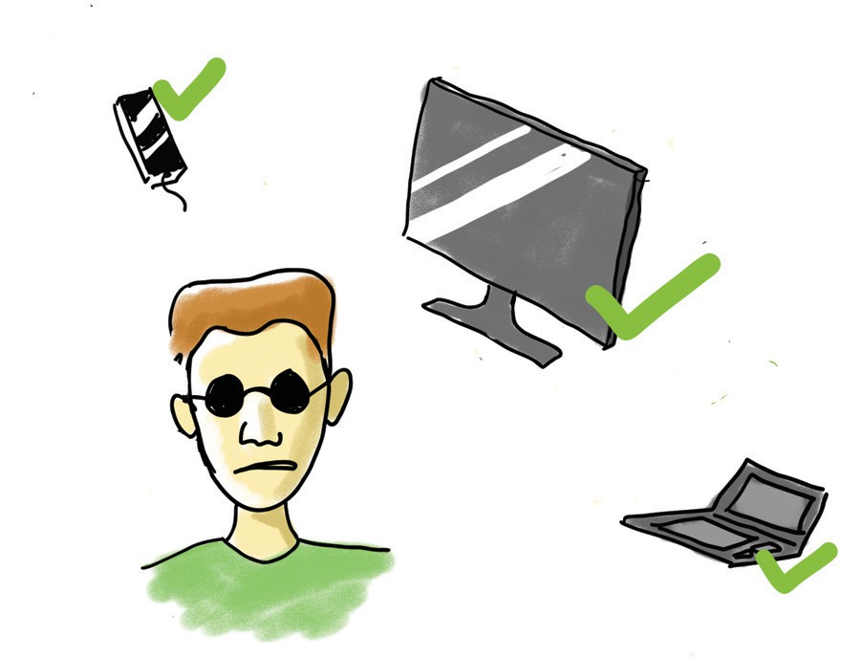
Obveznosti distributerja
Preden distributer lahko da proizvod v prodajo, mora preveriti, ali je proizvod narejen tako,
kot piše v ZDPSI.
Distributer mora preveriti,
ali sta proizvajalec in uvoznik poskrbela, da je proizvod dostopen.
Distributer preveri, ali
se je proizvod med prevozom ali
v skladišču poškodoval ali spremenil. Če distributer misli,
da proizvod ni narejen po ZDPSI,
ga ne sme dati v prodajo.
Uvoznik ali distributer ima lahko
enake obveznosti kot proizvajalec.
To je v primeru, ko proizvod prodaja
pod svojim imenom ali svojo blagovno znamko.
Na primer:
podjetje uvozi e-bralnik in
ga prodaja pod svojim imenom ali blagovno znamko.
56

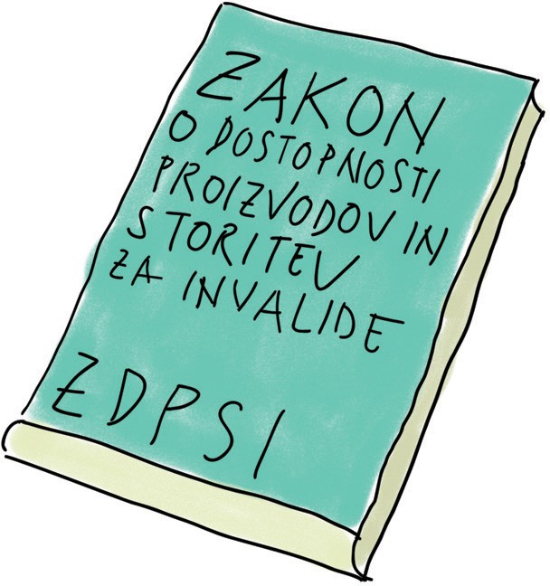
Uvoznik ali distributer ima lahko enake obveznosti kot prodajalec
tudi v primeru, ko uvoznik ali distributer spremeni proizvod, ki je že v prodaji.
Ta sprememba lahko vpliva na to,
ali je proizvod še dostopen po ZDPSI.
Na primer:
Podjetje spremeni program v telefonu.
Zaradi te spremembe telefon morda ne deluje več s programom, ki bere besedilo na zaslonu.
To lahko pomeni, da proizvod ni več dostopen.
57

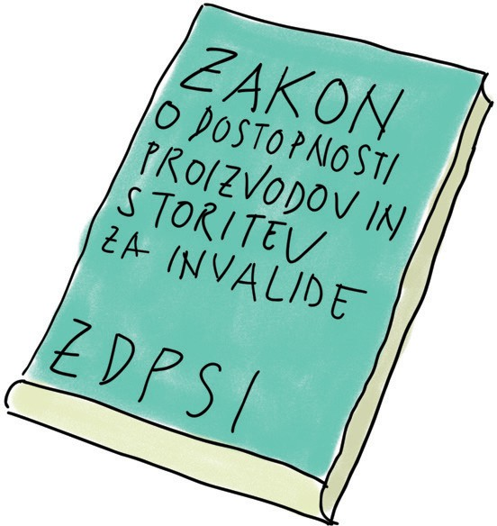
Obveznosti ponudnika storitev
Pri storitvah mora za dostopnost poskrbeti ponudnik storitve.
Ponudnik storitve mora zagotoviti, da je storitev takšna,
da upošteva vsa pravila o dostopnosti. Ponudnik storitev mora poskrbeti,
da so informacije o storitvi invalidom dostopne. Informacije morajo biti takšne,
da jih vsi ljudje lahko najdejo in razumejo,
Ponudnik storitve mora preverjati, ali
je storitev še vedno dostopna po ZDPSI.
Če se storitev spremeni ali če se spremenijo pravila,
mora storitev prilagoditi novim pravilom po
ZDPSI.
Če ponudnik storitve ugotovi, da storitev ni več dostopna,
mora ponudnik storitve storitev prilagoditi tako, da bo spet dostopna.
O tem mora obvestiti tiste,
ki skrbijo, da so storitve dostopne.
58

8. Izjeme v ZDPSI
ZDPSI dovoljuje izjeme.
ZDPSI ne velja popolnoma enako za vse proizvode, storitve in vse zavezance,
ki morajo upoštevati ZDPSI. Zavezanec je oseba ali podjetje,
ki mora nekaj narediti po pravilih ali zakonu.
Izjeme so na primer mikropodjetja, ki zagotavljajo storitve.
Mikropodjetja so podjetja,
ki imajo manj kot 10 zaposlenih in
njihov letni promet ni višji od 2 milijonov evrov. Letni promet je ves denar,
ki ga podjetje dobi s svojim delom,
prodajo ali storitvami v enem letu.
Včasih ZDPSI dopušča tudi izjemo,
če bi dostopnost za podjetje pomenila preveliko breme.
Če je prilagoditev proizvoda ali
storitve tako velika, da bi močno spremenila značilnosti proizvoda ali storitve,
ni potrebno, da v celoti upošteva ZDPSI.
Izjeme so na primer tudi nekatere spletne vsebine, ki so bile ustvarjene pred 28. junijem 2025.
Spletne vsebine so vse informacije,
ki jih lahko najdemo na spletnih straneh.
59

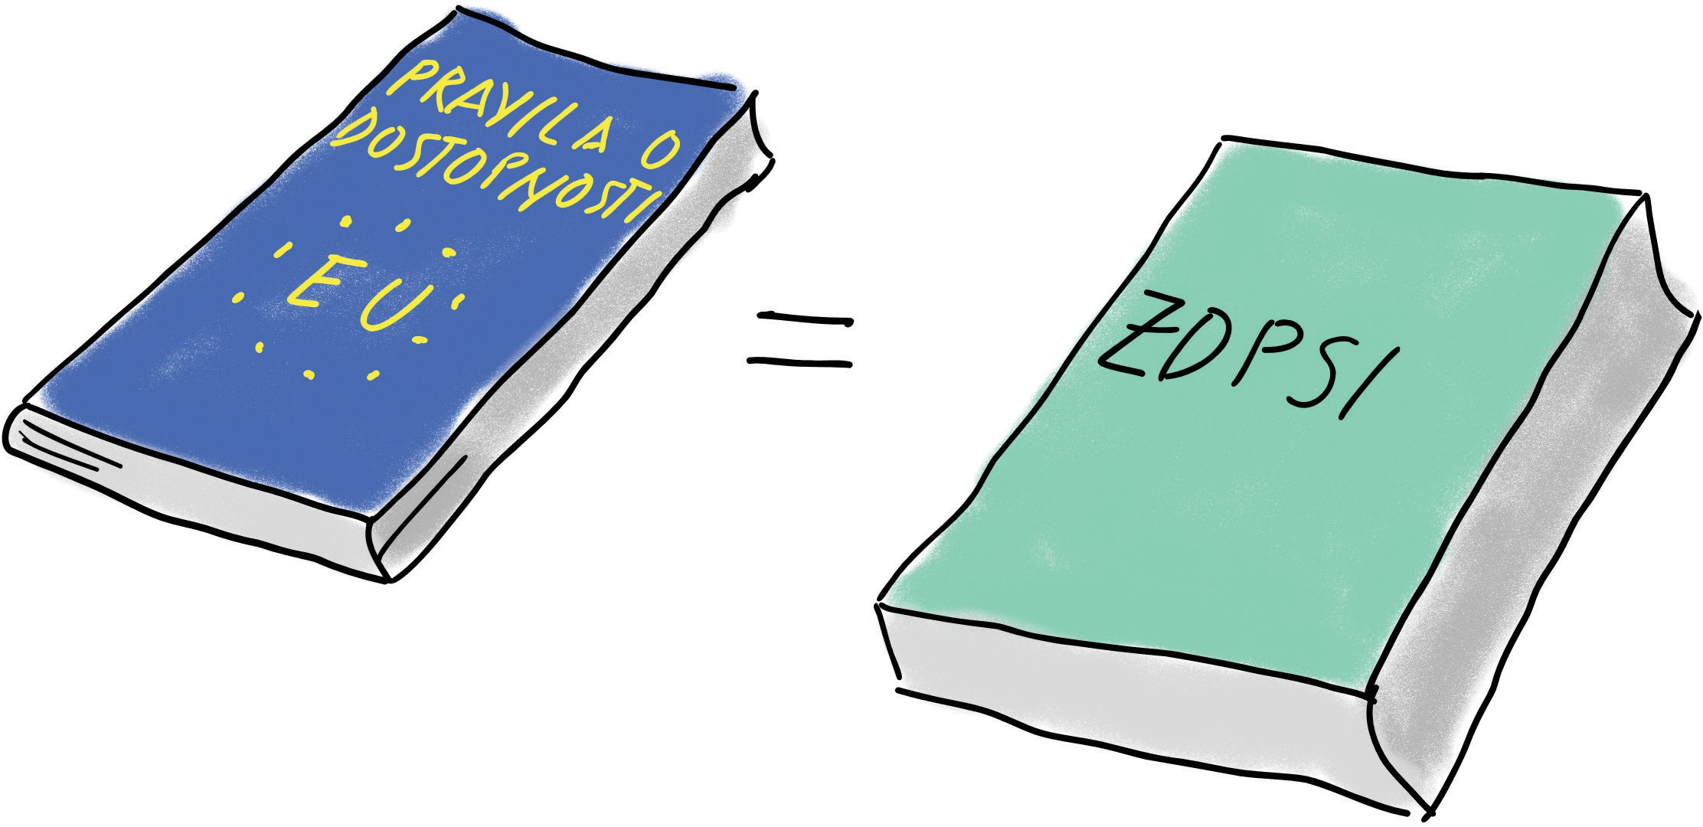
Kaj je harmoniziran standard?
Harmoniziran standard pomeni,
da proizvod ali storitev upošteva pravila o dostopnosti, ki veljajo v Evropski uniji.
Kratica za Evropsko unijo je EU.
Harmoniziran standard je evropsko pravilo. V njem piše, kako mora biti proizvod narejen. To proizvajalcu pomaga,
da naredi proizvod, ki je dostopen.
Kratica za tak standard je EN.
Če proizvod ali storitev
upošteva pravila o dostopnosti,
ki veljajo v EU, upošteva tudi pravila, ki so napisana v ZDPSI.
To pomeni, da so proizvodi ali storitve narejeni tako, da se lahko prodajajo in
uporabljajo v vseh državah EU.
60


Kaj je nesorazmerno breme?
Nesorazmerno breme pomeni,
da bi prilagoditev proizvoda ali storitve povzročila prevelik strošek in ga oseba ali
podjetje ne bi moglo plačati.
Nesorazmerno breme pomeni,
da bi bilo za podjetje nekaj težje izvedljivo ali predrago.
Na primer majhno podjetje bi moralo narediti zelo drago spremembo.
Podjetje mora to dokazati in razložiti,
zakaj je to zanj nesorazmerno breme.
V primeru, da podjetje prejema denar od države, ne more trditi, da proizvoda ali storitve
ne more prilagoditi tako, da bo dostopna.
Na primer:
Banka dobi denar od države,
da naredi bolj dostopne bankomate. Potem ne more reči,
da bankomata ne more prilagoditi za slepe ali slabovidne ljudi,
če je za to dobila denar.
61

Podjetje ne sme samo reči,
da je dostopnost predraga ali prezahtevna.
Narediti mora oceno in svojo odločitev utemeljiti.
Tisti, ki so odgovorni,
da so storitve in proizvodi dostopni, pa morajo to izjemo preveriti.
To preverjajo pristojni organi.
Pristojni organi so uradi ali ustanove, ki imajo nalogo in pravico,
da preverjajo ali odločajo o določenih stvareh.
Na primer o tem, ali je podjetje izpolnilo zahteve o dostopnosti.
62

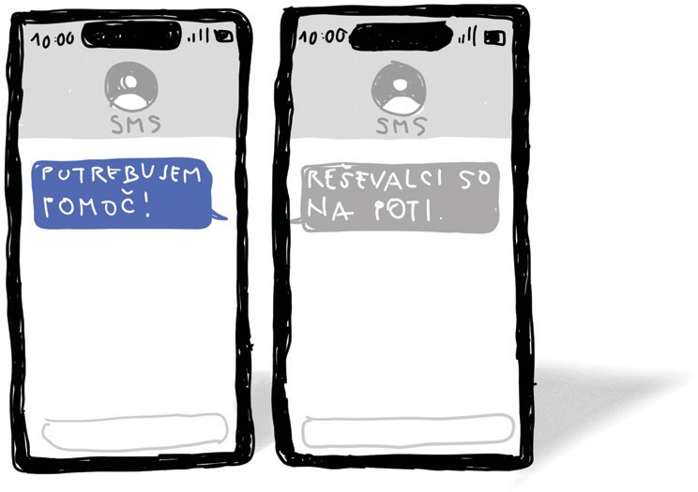
Posebno pravilo o storitvah
komunikacije v sili
ZDPSI določa,
da mora biti komunikacija v sili dostopna tudi invalidom. Komunikacija v sili ni samo telefonski klic.
Oseba, ki potrebuje pomoč, lahko komunicira z:
-
-
-
govorom. Besedilom.
Videom.
Center za pomoč mora odgovoriti na enak način,
kot je oseba stopila v stik z njim.
Na primer:
če oseba prosi za pomoč z besedilom, mora center odgovoriti z besedilom.
Če oseba prosi za pomoč z videom,
mora center omogočiti odgovor z videom, glasom in besedilom.
ZDPSI določa, da se novi načini za sprejem in
odgovore na klice v sili začnejo uporabljati najpozneje od 28. junija 2027 dalje.
To pomeni, da vsi sistemi ne bodo delovali takoj, ampak morajo biti uvedeni do 28. junija 2027.
To je pomembno, da imajo organizacije dovolj časa, da nove sisteme uredijo in
jih začnejo uporabljati postopoma.
63

64

Pomembno

V nekaterih primerih ZDPSI za določen proizvod, storitev ali spletno vsebino ne velja.
To pomeni, da dostopnost v tem primeru ni obvezna po ZDPSI.
Dostopnost pa lahko zahteva kakšen drug zakon. V drugih primerih ZDPSI še vedno velja,
vendar določa posebna pravila.

To lahko pomeni:
- da morajo biti dostopni samo nekateri deli storitve.
- Da začne obveznost veljati pozneje.
- Da se uporabijo posebna merila.
- Da mora podjetje oceniti,
ali bi dostopnost povzročila nesorazmerno breme.
- Da bi sprememba
preveč spremenila proizvod ali storitev.

9. Kdo nadzira, da se ZDPSI upošteva?
V tem poglavju pišemo, kdo preverja, ali se ZDPSI spoštuje.
Kaj lahko stori potrošnik,
če misli, da proizvod ali storitev ni dostopna in kakšne kazni lahko dobi kršitelj.
Kdo nadzira proizvode?
Če gre za proizvode, nadzor izvaja
Tržni inšpektorat Republike Slovenije. Na kratko mu rečemo TIRS.
TIRS preveri, ali je proizvod narejen tako, da upošteva pravila v ZDPSI.
TIRS odkriva kršitve zakona in preverja, ali so bile ugotovljene napake odpravljene.
TIRS lahko poskrbi, da se proizvod ne prodaja več in
napiše proizvajalcu denarno kazen.
65

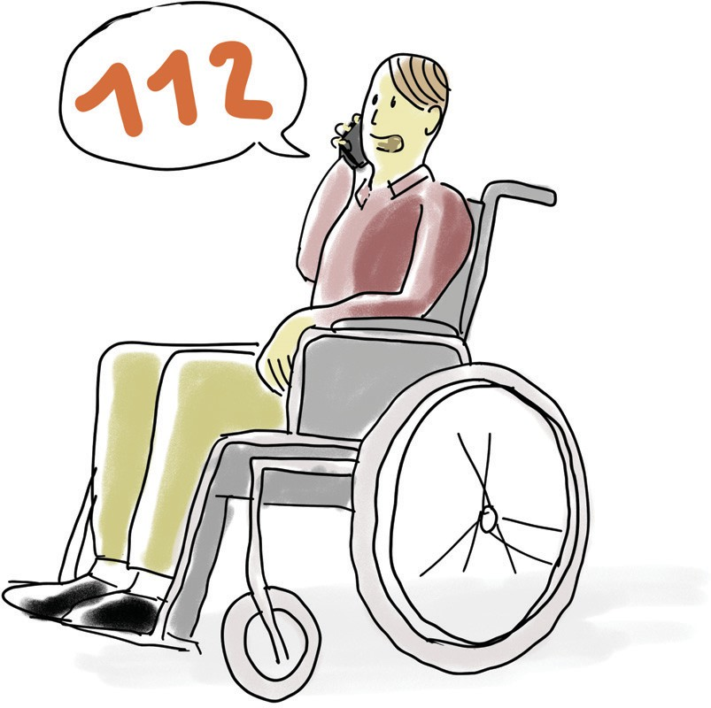
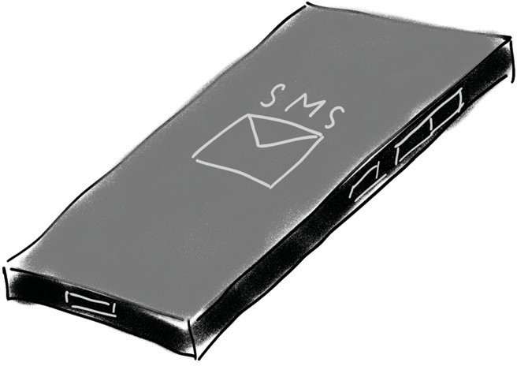
Kdo nadzira storitve?
Če gre za storitve,
nadzor izvajajo različni nadzorni organi.
To je odvisno od tega, za katero storitev gre.
Elektronske komunikacijske storitve
nadzira Agencija za komunikacijska omrežja in
storitve Republike Slovenije. Na kratko ji rečemo AKOS.
Elektronske komunikacijske storitve so:
-
-
telefoniranje ali pošiljanje sporočil. Avdiovizualne medijske storitve,
To so zvočni opisi ob gledanju oddaje ali ﬁlma. E-knjige.
To so elektronske knjige, ki jih beremo na e-bralnikih. Storitve komunikacije v sili,
To so klici na številko 112 ali 113.
-
-
Pri storitvah e-trgovine
nadzor izvaja TIRS.
Bančne storitve nadzirajo
Banka Slovenije, TIRS,
Informacijski pooblaščenec in
Agencija za trg vrednostnih papirjev.
66

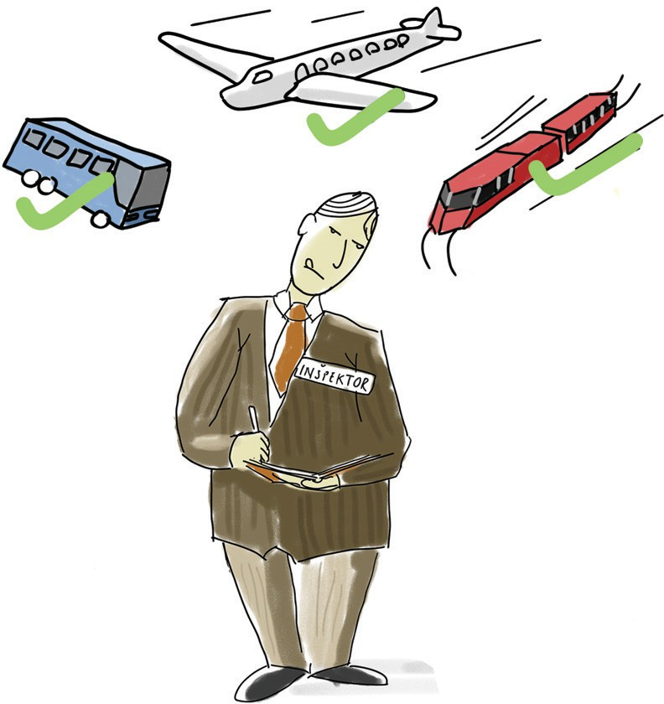
Storitve vodnega potniškega prevoza nadzira
Uprava Republike Slovenije za pomorstvo in
TIRS.
Storitve zračnega potniškega prevoza nadzira
Javna agencija za civilno letalstvo Republike Slovenije.
Storitve avtobusnega in železniškega prevoza
nadzirajo pristojni inšpektorati.
To je na primer
Inšpektorat Republike Slovenije za infrastrukturo, Agencija za
varnost prevoza.
Pri storitvah organi nadzora preverjajo, ali storitve upoštevajo ZDPSI.
Če pride do težav, organi nadzora obravnavajo in pregledajo pritožbe o kršitvah in preverijo,
ali je ponudnik storitve popravil napako.
Ponudniku storitev lahko napišejo tudi denarno kazen.
To pomeni, da mora nadzorni organ sprejeti prijavo o kršitvi,
preveriti, kaj je narobe,
in preveriti, ali je bila napaka odpravljena.
67

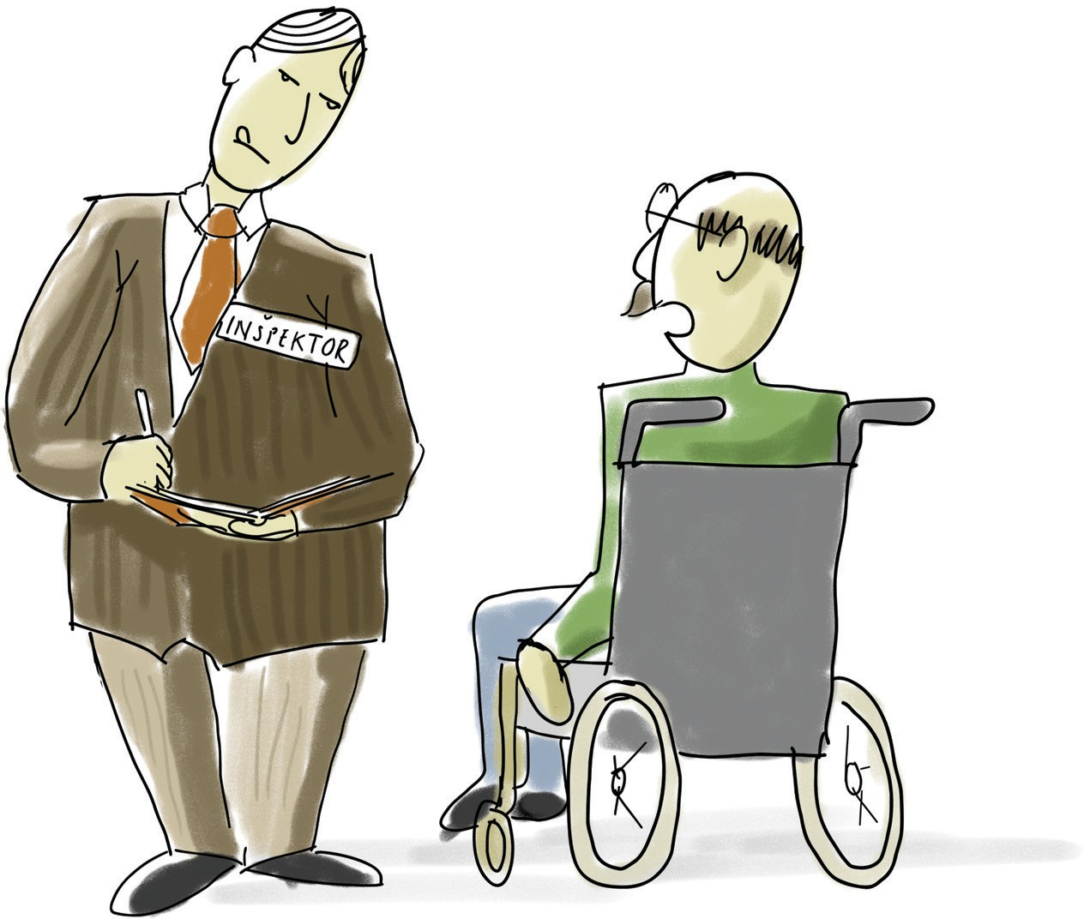
Kaj lahko storiš, če misliš,
da proizvod ali storitev nista dostopna?
Če ugotoviš, da proizvod ali storitev nista dostopna,
lahko to prijaviš na nadzorni organ.
Od nadzornega organa lahko zahtevaš, da kršitev preveri.
Lahko tudi zahtevaš,
da zaščiti tvoje pravice.
Prijavo daš na nadzorni organ, ki opravlja nadzor. Na primer, če proizvod ni dostopen,
daš prijavo na TIRS.
Če niso dostopne storitve do
avdiovizualnih medijskih vsebin,
daš prijavo na Agencijo za komunikacijska omrežja in storitve Republike Slovenije.
68

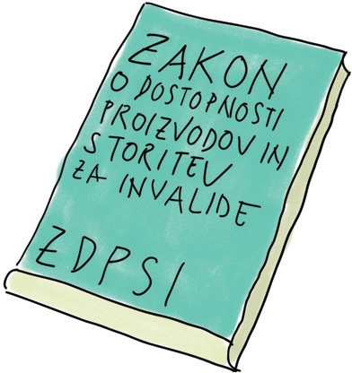
10. Konec vodnika in viri
Vodnik smo pripravili
na podlagi originalnega zakona.
Originalni zakon smo dobili na spletni strani
Pravni informacijski sistem Republike Slovenije.
Pri pripravi tega vodnika
smo si pomagali tudi s knjigo,
ki je tudi napisana v lahkem branju:
-
Vodnik po Zakonu o izenačevanju možnosti invalidov od Ministrstva za demograﬁjo, družino in
socialne zadeve.
69

Zakon o dostopnosti do proizvodov in storitev za invalide: Vodnik v lahkem branju
Ministrstvo za demograﬁjo, družino in socialne zadeve
Izdalo in založilo:
Mateja Ribič, ministrica
Za izdajatelja:
ŽELVA podjetje za usposabljanje in
zaposlovanje invalidov, d. o. o Ljubljana
Priprava vodnika v lahkem branju:
Rok Felicijan
Urednik:
Rok Felicijan, Živa Jakšić Ivačič, Urška Gumzej, Maja Uršič, Nataša Mitrović, Darja Jančar
Besedilo v lahkem branju:
Ivan Ruf, Ana Večko, Tomaž Lenče, Darja Levec, Sebastjan Novak
Testne bralke in bralci:
Ministrstvo za demograﬁjo, družino in socialne zadeve, Ministrstvo za gospodarstvo, delo in šport, Ministrstvo za ﬁnance, Ministrstvo za infrastrukturo in energetiko, Ministrstvo za kulturo, Ministrstvo za notranje zadeve in javno upravo.
Strokovno svetovanje in podpora:
Nika Bedek Zajc
Lektorica:
Marko Bradica, Oblikovalski studio 76
Ilustracije in oblikovanje:
CICERO, podjetje za graﬁčno proizvodnjo in storitveno dejavnost, Begunje
Tisk:
500
Naklada:
Ljubljana, avgust 2026
CIP
CIP - Kataložni zapis o publikaciji
Narodna in univerzitetna knjižnica, Ljubljana
342.722-056.26(497.4)(035)
658.62-056.26(497.4)(035)
ZAKON o dostopnosti do proizvodov in storitev za invalide : vodnik v lahkem branju /
[urednik Rok Felicijan ; besedilo v lahkem branju Rok Felicijan ... [et al.] ; ilustracije Marko
Bradica, Oblikovalski studio 76]. - Ljubljana : Ministrstvo za demograﬁjo, družino in socialne zadeve, 2026
ISBN 978-961-6471-70-1
COBISS.SI-ID 286465539
70

BELEŽKE

BELEŽKE

BELEŽKE



